Правительство Российской Федерации

Федеральное государственное автономное образовательное учреждение
высшего профессионального образования

«Национальный исследовательский университет
«Высшая школа экономики»

Факультет мировой экономики и мировой политики

Кафедра международных экономических организаций и европейской интеграции

ВЫПУСКНАЯ КВАЛИФИКАЦИОННАЯ РАБОТА

На тему
«Причины и последствия электорального успеха правых националистических партий в Европе»

Студент группы № 469
Кушнир Кирилл Владимирович

Руководитель ВКР
к.п.н. Бабынина Людмила Олеговна

Москва, 2013
СОДЕРЖАНИЕ

ВВедение 3
ПРАВОРАДИКАЛЬНОЕ ДВИЖЕНИЕ В ЕВРОПЕ: ТЕОРИЯ И ИСТОРИЯ 8
1.1 Идейно-культурные основы современного праворадикального движения. 8
1.2. Послевоенная история правых националистов 16
Выводы по первой главе 22
причины электорального успеха правых националистический партий в европе 24
1.1 Иммиграция 24
1.2 Социально-экономические факторы 38
2.3 Кризис традиционных политических сил и скептические настроения в отношении ЕС 47
Выводы по второй главе: 51
Анализ крайне правых националистических партий и последствия усиления их поддержки 53
3.1 Анализ крайне правых партий 53
3.2 Последствия и ограничения роста поддержки крайне правых партий 58
Заключение 61
Список Литературы 63

ВВедение
Одной из самых заметных тенденций в политической жизни Европы за последнее десятилетие стала растущая поддержка крайне правых партий, использующих националистическую, анти-иммиграционную, и анти-элитарную риторику. Электоральный успех Австрийской партии свободы, Национального Фронта во Франции, Шведских демократов и аналогичных партий по всей Европе – от Финляндии до Греции – взывает тревогу за будущее европейской демократии и европейского проекта как такового у политиков и наблюдателей.
На начало 2013 года в парламентах 11 из 27 странах Евросоюза были представлены крайне правые партии, а во многих других государствах подобные партии были близки к преодолению процентных барьеров или готовились впервые в своей истории войти в законодательные органы. Актуальность выбранной темы также подтверждается изменениями в политических предпочтениях избирателей, их недовольство действующими партиям и политическим истэблишментом. Так, в 2010 году почти 40 процентов респондентов в 12 странах Европы охарактеризовали действия правительства относительно иммиграции как «неудовлетворительные», а почти 20 процентов не видит устоявшихся сил, за которые они были бы готовы отдать свои голоса. В этих условиях партии, отброшенные на задворки политической жизни в конце XX века, а также молодые партии, ведомые харизматичными лидерами могут предложить альтернативу и продолжить наращивать свое влияние.
Превращение крайне правых из маргинальных групп в заметных игроков на политической арене вызвало повышенный интерес среди исследователей. Существует множество теорий, объясняющих успех подобных партий, оценок последствий усиления националистических настроений, а также прогнозов на будущее. Некоторые авторы выделяет усиление ксенофобских настроений и увеличение числа иммигрантов как основную причину роста популярности крайне правых, многие настаивают на экономическом объяснении, а также на кризисе основных политических сил. Наблюдатели также расходятся в оценке последствий «сдвига вправо» и перспектив право-радикальных партий. Стоит отметить, что ни одна из точек зрения не является доминирующей, в то время как одни исследования противоречат другим.
В этих условиях в данной работе будет сделана попытка проанализировать причины и последствия усиления крайне правых партий в Европе, а также найти ответ на вопрос о последствиях и будущем подобных политических сил.
Предметом исследования является электоральный успех праворадикальных партий в странах Европы . В качестве объекта выступают крайне правые партии националистического характера. Здесь стоит остановиться более подробно, так как в научной литературе отсутствует единство определений и терминологии касательно вышеуказанных партий. Сначала следует определится с идеологической характеристикой. Традиционно, в основе разграничения на правых и левых в политологии лежат социоэкономические факторы. Правые выступаю за минимальную роль государства в экономике и верят в саморегулирование рынка, в то время как левые настаивают на активном вмешательстве и перераспределении доходов. Такое определение мало подходит для современных реалий, когда крайне правые нередко партии выступают за «государство всеобщего благосостояния» (однако, только для коренных граждан). Гораздо более релевантным видится разделение по отношению к эгалитаризму – крайне правые в основном настаивают на том, что неравенство – это натуральный феномен и лежит вне сферы государственного регулирования. Это как раз и дает повод разделять граждан на «своих» и «чужих» и использовать националистическую риторику. Во-вторых, следует определиться с терминами «ультраправые», «крайне правые» и «правые радикалы». При допущения, что эти характеристики синонимичны, вопрос о том, какие силы можно считать «правее правого» остаётся открытым. Так, например, в Германии «праворадикальными» автоматически считаются любые партии, стоящие «правее» либерально-консервативного ХДС/ХСС и пытающиеся выйти за рамки политического консенсуса, наряду с этим, понятие «крайне правые» нередко употребляют при описании внепарламентских и «внесистемных» партий, что усложняет политическую «картину». Исследователи определяют праворадикальные партии как «этнически направленные, но не партии «одного вопроса», или как «партии, концентрирующиеся на этническом вопросе, а также других проблемах, стоящих непосредственно в этом месте и в это время». Что касается непосредственно отнесения той или иной партии к праворадикалам, авторы предлагают использовать экспертный опрос, так Пиппо Норрис, итальянский исследователь, составил комбинированную 10-бальную шкалу, где оценивается анти-иммигрантская направленность и позиция партии по оси ‘left-right’, праворадикальной считается партия, если она набрала более 8 пп. Голландский исследователь представил свою шкалу, где партии могли набрать от 0 до 1.0, к крайне правым относились партии, набравшие больше 0,85 по целому ряду характеристик. В целом, эти исследования выделяют одну и туже группу партий, куда попадают и выбранные для анализа в данной работе.
Так как данная работа направленна на определения причин и последствий электорального успеха праворадикальных партий, целесообразным видится выделение партий, обладающих следующими характеристиками: 1) присутствие партии в парламенте страны (необходимо для выявления последствий и изучения партийной деятельности после получения властных полномочий, т.н. «реальных действий») 2) присутствие в программе и заявлениях руководства анти-иммиграционной риторики и/или подчеркивание национальной самоидентичности (иными словами националистических мотивов), 3) выход за рамки политического консенсуса: резкая позиция по ряду вопросов, противопоставление себя остальным «традиционным» силам. Таким образом, для анализы были отобраны следующие партии: Австрийская партия свободы (Австрия), Партия «За лучшую Венгрию» (Венгрия), Шведские демократы (Швеция), Истинные финны (Финляндия), Партия свободы (Нидерланды), Лига Севера (Италия), Фламандский интерес (Бельгия), Датская народная партия (Дания), Партия Прогресса (Норвегия), Национальный фронт (Франция), Хриси Авги/Золотая Заря (Греция). Далее эти партии будут обозначаться как праворадикальные партии или сокращенно ПРП, а также ультраправые и праворадикальные партии. Безусловно, между ними много общего, и немало различий, все они будут подробно рассмотрены в третьей главе.
Целью исследования является доказательство предположения, что данные партии не представляют угрозу демократическому строю европейских стран и не будут являться самодостаточной политической силой, т.к. они не могут привлечь подавляющее большинство избирателей, и по мере вовлечения в формальную деятельность им приходится отходить от ультраправой риторики в сторону смягчения и движения к «центру» политического спектра.
Задачи исследования состоят в изучении исторических предпосылок и теоретическом анализе политической арены европейских стран; выявлении основных причин успеха ПРП; детальном обзоре ПРП и рассмотрении перспектив и будущего крайне правых партий.

ПРАВОРАДИКАЛЬНОЕ ДВИЖЕНИЕ В ЕВРОПЕ: ТЕОРИЯ И ИСТОРИЯ

1.1 Идейно-культурные основы современного праворадикального движения.
С тех пор как Гаврило Принцип, боснийский серб, совершил покушение на наследника Австро-венгерского престола в Сараево почти 100 лет назад, национализм являлся одной из определяющих черт внутриевропейских отношений. Действительно, город, где Принцип дал повод к началу Первой мировой войны, стал свидетелем ужасающих этнических чисток и массового кровопролития и в конце XX века. Прошедшие сто лет показали, что национализм может быть предложен в качестве выхода из самых различных ситуаций – будь то загнивание империи, гиперинфляция, национальное унижение или бедность – и самые различные страны Европы, от Ирландии до бывшей Югославии иногда попадали под его влияние.
Осмысление современного праворадикального националистического движение предполагает обращение к его историческим предшественникам, и в первую очередь, на ум приходит фашизм, как самое страшное его проявление. Безусловно, нельзя сопоставлять ситуации в фашистских Италии или Германии и в странах, где сегодня позиции крайне правых достаточно устойчивы, однако, при желании, можно проследить немало общих моментов в стратегии борьбы, методах привлечения электората и, отчасти, идеологии. Несмотря на то, что партийные лидеры и последователи современных праворадикальных партий, а также большинство исследователей подчеркивают различия и самих партий, и ситуации в мире, уверяя, что повторения подобного невозможно, стоит привести отрывок из статьи в журнале Foreign Affairs: «Я использую слово «партия» просто потому, что оно первым приходит на ум. Тем не менее, это не значит, что … просто добавил ещё одну парламентскую машину в ряд других, участвующих в политической жизни страны — пожалуй, даже слишком длинный ряд. В данном случае мы имеем движение, питаемое разношёрстными социальными, моральными и экономическими силами, едва достигшее в своём развитии уровня политического влияния. И именно по этой причине партия … нетерпима, как и любое молодое движение. У неё всё ещё нет определённой программы, как нет и какой-либо стабильной поддержки, которую она могла бы использовать в соглашениях с другими партиями и соразмерять свои притязания с тем, чего может реально добиться. Словом, движение … ещё не приобрело окончательной формы. Чувства, которые оно выражает, имеют глубокие корни в жизни страны. Им ещё предстоит найти своё практическое отражение.» Вместо пропуска можно легко подставить имя любого яркого лидера правых радикалов, например, Герта Вилдерса, а страной можно выбрать Францию, Австрию или те же Нидерланды. Однако эта статья Пола Шеффера, вышедшая в 1932 году, посвящена Гитлеру и Национал-социалистической партии Германии. Напечатанная в авторитетнейшем американском издании, она интересна в первую очередь тем, что написана задолго до ужасов Второй мировой войны и автор непредвзято анализирует партию Гитлера исключительно как новую силу, которая в будущем может повлиять на политическую систему в Германии. Далее будут приведены еще несколько цитат из этой статьи, которая невероятным образом перекликается с сегодняшней ситуацией.
Становление фашизма и революционный подъем в Италии 1918-22 гг. и в Германии в первой половине 30-х гг., по мнению большинства исследователей, явились результатом масштабного общественно-политического кризиса, а также кризиса самой системы власти, порожденных изменениями в структуре производства. Политическая система в странах Европы начала утрачивать дееспособность и поддержку избирателей, став единым целым с крупными монополиями, приобретающими огромное влияние путем сращивания с государственным аппаратом. Важным фактором, позволившим фашистской идеологии укорениться в массовом сознании стал кризис традиционных моральных ценностей – после Первой мировой войны были сломаны социальные и психологические барьеры, массовым разочарованием не преминули воспользоваться правые радикалы.
Еще один, и наверное, самый важный фактор – социально-экономические проблемы. После разрушительной войны обнищание и разруха вскрыли старые противоречия, добавив к протесту отверженных целые классы – мелкую буржуазию, крестьян, служащих. Все это, конечно в меньших масштабах мы можем видеть и сегодня. В связи с информационной революцией целые группы населения оказываются не у дел, а средний класс – основа демократического строя уже давно перестал ощущать на себе экономическое развитие, и наоборот, наблюдается постепенное снижение уровня жизни.
Нельзя не отметить параллели между ситуациями, в которых зарождались праворадикальные партии. «Появились большие состояния, хотя они скорее видимые, чем настоящие. Тем временем, статистика показывает, что уровень жизни среднего класса, бывшей опоры Германии, упал намного ниже предвоенного уровня… В той же мере люди ощущают себя чуждыми «силам богатства». У них нет ничего — так же, как и у рабочего класса. Отсюда и происходит удивительный коктейль концепций, отражённый в вычурном определении, «национал-социализм» Ровно то же самое мы наблюдаем и в современном мире, когда огромные финансовые корпорации и их владельцы накапливают все больше и больше средств, в то в время как остальное население за исключением этих нескольких процентов никак не ощущает на себе экономического роста. При чем нельзя сказать, что большинство электората современных праворадикалов – это слои с наименьшими доходами. Фашизм стал ответом на стремления и запросы самых разных групп населения, но почти всех объединяло чувство некоего унижения, и чувство потери контроля над ситуацией: «Гитлер может смело положиться на самые затаённые их обиды, когда громко требует единства, обещает «уважение» мира, как плод этого единства, и говорит им, что у Германии не может быть внешней политики, пока она сама ее не создаст. Совсем немного аккуратной помощи тут и там, и репарации стали восприниматься как «выплата дани», и вот уже бедственное экономическое положение в массовом сознании чётко и убедительно объясняется репарациями.» Этот мотив удивительно перекликается с сегодняшним отношением крайне правых к европейскому проекту, по большей части негативному.
Еще одной схожей чертой в данных ситуациях видится разочарованность в традиционных силах и в политическом истеблишменте, которые не могут предложить адекватного решения сложившихся проблем, и зачастую игнорируют интересы целых групп населения. В 30-х годах критика Гитлера была направленна на коммунистов и интеллектуалов: «Гитлер ругает «марксизм», осуждает и поносит его. В этом заключается весьма показательная часть его пропаганды и его фанатизма… Гитлер обрушивается на «интеллектуалов». Он всегда поднимает тревогу, выступая против их взглядов на мир… Они не думают «по-немецки».» Сегодняшние крайне правые фактически ругают те же самые явления: социалистические правительства и либеральную концепцию мультикультурализма, представляя их ответственными за все беды – экономический кризис, засилье иммигрантов и так далее. Важно отметить, что крайне правые как тогда, так и сегодня, предлагают альтернативную модель развития, привлекательную для многих, однако далеко не единственную. Тем не менее, в XX веке общество выбрало именно самый страшный путь развития.
Социально-политическая ситуация в конце XX-начале XXI веков выглядит весьма похожей на ту, что привела к власти нацистов - экономический спад, кризис производственной сферы, неуверенность в будущем, социальное расслоение и произвол крупнейших компаний, внешнеполитическая капитуляция (сегодня утрата суверенитета в пользу ЕС многими воспринимается также). Для подобных движение характерен популизм, доступный массовому избирателю, отрывочность идеологии и крайне прагматичная смена лозунгов. Но в начале третьего тысячелетия добавились и другие проблемы. Так, Патрик Бьюкенен указывает на четыре основных опасности для Запада: демографический кризис, массовую иммиграцию представителей чуждых западу культур, утрата суверенитета национальных государств из-за все большего количества наднациональных институтов и культурную революцию, иными словами отход от классических гуманистических идеалов. В этих условиях, крайне правые, критикуя существующий режим и предлагая реальную альтернативу, набирают все больший вес. Выступая как в роли революционной, так и реставрационной силы, они могут предложить избирателям то, что не могут предложить как левые, так и традиционные правые – национальное самоуважение и справедливую социально-экономическую политику.
Нельзя не отметить одно из самых главных убеждений крайне правых – расизм. В бедах Германии были виноваты евреи, в Италии - марксисты и представители национальных меньшинств, а в сегодняшней Европе – мусульмане. Холокост не требует объяснений, а анти-исламская риторика лидеров современных ультраправых будет проанализирована во второй главе, однако параллели напрашиваются сами собой.
Таким образом, мы можем увидеть большое количество схожих моментов между 1920-30-ми гг. и сегодняшним днем, как в ситуативных особенностях, так и в характеристиках партий. Однако, не стоит забывать одну очень важную вещь – если на момент прихода Гитлера и Муссолини к власти общество не знало, чем это может обернуться, то над сегодняшними крайне правыми неотрывной тенью следует признак кровавых предшественников. Простой ярлык «фашизм» или «нацизм» повешенный оппонентами, может лишить партию шансов на массовую поддержку, а иногда и закрыть дорогу в реальную политику. Также хочется надеяться, что общество сумело выработать механизмы, предотвращающие приход к власти экстремистских сил, и повторение ситуации не возможно.
В связи с этим, вся послевоенная история – это попытка крайне правых отмыться от тяжелого прошлого и предстать обновленной, серьезной и ответственной силой, и, как мы можем заметить, это удалось сделать лишь сравнительно недавно. Клаус фон Бейме, немецкий политолог, отмечает, что европейские крайне правые прошли три стадии: неонацизм в послевоенное время, борьба с налогами и за интересы малого бизнеса и, наконец, ксенофобия, набирающая обороты с середины 80-х годов по настоящий момент.
После второй мировой войны ультраправое движение оказалось фактически под запретом, да и вряд ли нашлось хотя бы несколько сотен человек, за исключением нераскаявшейся группы нацистов, готовых снова пережить ужасы войны. Даже при том, что партии «первой волны» старались скрыться за более приемлемыми лозунгами, какой либо поддержки они не имели и иметь не могли. Так, например, основанная в 1956 году шведская национал-социалистическая «Северная имперская партия» хоть и была допущена до участия в выборах, набрирала меньше 1%.
Однако безраздельное доминирование левых рано или поздно не могло не вызвать противодействия. Так, в начале 70-х заявила о себе группа западноевропейских писателей, историков и философов, получившая впоследствии название «новые правые». Так, в этот период А. де Бенуа, Ш. Бресоль, П. Виаль, М. Мармен, А. Гобар критиковали состояние «европейских дел», поставив вопросы о кризисе европейской идентичности, «стирании лица» национальных государств, снижении эффективности национальных экономик и общем ослаблении Европы перед лицом «глобальных вызовов». Организационным выражением этого движения стала «Группа по изучению европейской цивилизации» (ГРЕСЕ), объединившая в конце 60-х годов XX в. около пятисот интеллектуалов, среди которых были видные политики, ученые и представители творческой интеллигенции. Главной целью «новые правые» ставили «возрождение европейской культуры, пораженной болезнями левизны нигилизма и «утраты корней»».
Некоторые ключевые пункты их доктрины можно найти весьма созвучными требованиям сегодняшних крайне правых, c поправкой на то, что теперь речь идет не о европейской культуре, а о национальной. Одно из самых известных высказываний лидера «новых правых» А.Бенуа: «Я называю правой позицию, с которой разнообразие мира и относительное неравенство как его неизбежное следствие, рассматриваются как благо, а тенденция к увеличению однородности мира, являющееся результатом двухтысячелетнего господства эгалитарной идеологии, — как зло…». Мотив, отражающийся в сегодняшних программных заявлениях крайне правых, например, Шведских демократов, или Партии за лучшую Венгрию.
Еще одно убеждение роднит идеологов нового правого движения и современные праворадикальные партии – жесткая критика как левых, так и традиционных консервативных сил, на которые возлагается ответственность за «упадок». По их мнению, «причины этого кризиса следует искать в деятельности не столько "новых левых", сколько "старых правых" (то есть "правых либералов"), которые оказались неспособными создать новые культурные ценности и объединить на их основе общество.»
Несмотря на то, что «новые правые» вызвали серьезный резонанс в интеллектуальных кругах, воплотить идеи в реальные политические движения они не сумели, группу начали раздирать скандалы и склоки. Так, например, в 1977-78 годах из ГРЕСЕ в Национальный фронт Франции ушли видные деятели Иван Бло и Жан-Ив Ле Галлу, а Бенуа и его соратники со временем отказались от ярлыка «правые», поясняя, что они стоят над идеологическими различиями и черпают вдохновение у социалистических авторов наравне с консервативными, что отвернуло от них многих последователей.
Если отвлечься от конкретных исторических групп, и провести анализ идеологической составляющей платформы крайне правых националистов в европе, можно выделить следующие теоретические особенности:
- Неорасизм, или пропаганда исключительности или превосходства одной части населения над другой. И хотя в современном мире не может быть столь явной расовой ненависти, как во времена фашизма, ПРП постоянно эксплуатируют образ иммигрантов (преимущественно с исламскими корнями) как черных овец в белой стае или как мусор, заполоняющий страну.
- Этноцентризм или защита национальной самоидентичности. Сюда же можно отнести культ традиционных ценностей, вроде брака между мужчиной и женщиной. Так, например Национальный фронт говорит о том, что для сохранения «французской идентичности» необходимо защитить культуру и национальные институты.
- Приверженность либеральным принципам. Подавляющее большинство ПРП требуют уменьшить влияние государства в экономике.
- Органицизм и солидаризм. Нация представляется праворадикалам как некий организм, где капитал и рабочие несут взаимную ответственность перед друг другом и социальная помощь существует, но в рамках разумного.
- Критическое отношение к современной модели европейской интеграции. ПРП в подавляющем большинстве являются критиками европейского проекта (что не мешает им участвовать в выборах в Европейский парламент), однако различаются по степени негатива в адрес наднационального проекта.
Это основные теоретические особенности построения платформ крайне правых националистических партий. Безусловно, наличие того или иного принципа и расстановка приоритетов зависит от конкретной ситуации в стране, экономической обстановке и т.д. Практические особенности программ различных партий, вытекающие из теоретических установок будут рассмотрены во второй главе, а сейчас следует перейти к историческому анализу такого явления, как правый радикализм.

1.2. Послевоенная история правых националистов
После 1945 года фашистские диктатуры авторитарного типа сохранились в Португалии и Испании. Они пытались маневрировать, смягчать свои идеологические установки, однако эти режимы оказались слишком сильно завязаны на личности лидера – после ухода Салазара и Франко власть перешла к более либеральным движениям.
В других странах ультраправые группировки иногда появлялись, определенный запрос существовал, хоть и сколько-нибудь серьезных успехов они добиться не смогли. Например, С 1949 года в выборах в Германии участвовала Немецкая правая партия, а затем ее последователи – Социалистическая имперская партия. На местных выборах несколько лет партия получала около 10%, однако в 1952 году была запрещена судом, как неофашистская. Затем начался период экономического роста, политическая система стабилизировалась, и подобные партии утратили свои позиции.
Новый заход крайне правые предприняли в середине 1960-х годов в ФРГ, когда активно начала развиваться Национал-демократическая партия Германии (НДПГ). НДПГ учла неудачный опыт своих предшественников, и как мимнимум официально признавала демократический строй, базовые гуманистические ценности и по форме стремилась не выделяться из политической системы. Тем не менее, главном направлением деятельности стали протесты против иностранных рабочих, делает это движение одним из прародителей современных ПРП. Несмотря на то, что в конце шестидесятых годов ксенофобские лозунги уже имели некоторый успех – партия получала от 7% до 10%, правда, опять же, на местных выборах, НДПГ оказалась заложником внутренних противоречий и в скором времени пришла в упадок.
Все это время в разных странах, например, в Швеции и Великобритании возникали небольшие группы крайне правых, которые были готовы использовать насилие для продвижения своих идеалов, то есть ультраправые экстремисты. Устраивались зачистки определенной местности, иностранцы, левые, и другие «враждебные» элементы изгонялись с территории, и она объявлялась «национальной освобожденной зоной». Исследователи отмечают, что когда подобные акции имели место, поддержка классических партий падала, так как недовольство выплескивается через агрессию, и выражать его через демократические институты становится менее привлекательно. Правый экстремизм характерен и для сегодняшних дней, однако эта тема для отдельной работы, и мы не будем на ней подробно останавливаться.
В послевоенной истории стоит обратить внимание на Итальянское социальное движение (ИДС) вобравшее в себя сторонников Муссолини, объединившихся вокруг Дж. Альмиранте. Откровенно националистическая ориентация, а также скрытое одобрение фашизма должны были исключить ИДС из политического дискурса, однако на парламентских выборах 1946 года партия сходу получила 6% и смогла войти в парламент. Затем, на протяжении нескольких лет нелегальные фашистские организации устраивали теракты, и на волне недовольства властями, которые не смогли обеспечить безопасность, в 1971 году ИДС получила 9% на парламентских выборах. Однако, как и в случае с другими неофашистскими организациями, экономический рост и улучшение качества жизни сыграл против них, и партия начала стремительно терять поддержу. Несмотря на это, ИДС оказалась в состоянии провести необходимые изменения и в конце 1990-х-начале 2000-х годов, будучи преобразованной в Национальный альянс, смогла стать серьезной политической силой в Италии, и даже вошла в правящую коалицию.
Наконец, еще одна важная для исторического анализа страна – Франция. Народный Фронт, основанный в 1972 году – одна из самых старых и самых влиятельных правых националистических партий в Европе. Однако начать следует раньше, в 1953 году Пьером Пужадом был основан «Союз защиты коммерсантов и ремесленников», члены которого получили название пужадисты – по имени основателя. Изначально созданный для защиты коммерческих интересов определенных слоев, Союз быстро разросся и взял на вооружение националистические лозунги. На выборах 1956 года движение получила голоса 2,5 миллионов избирателей, и провело в парламент 52 своих представителя. Однако, по традиции, Союз погряз во внутренних распрях, политическая программа оказалась основана исключительно на популизме, и к началу 1960-х годов движение растворилось в более успешных конкурентах. Следует отметить, что для Франции, где были после войны антифашистские движения были сильны как никогда, успех партии воспринимался с удивлением и беспокойством, а также дал понять, что запрос на подобные идеи существует, и нужна лишь организованная сила, которая будет готова отстаивать интересы своих избирателей.
Такая сила появилась в 1972 году, когда бывшие пужадисты, петэновцы и участники экстремистских и профашистских группировок основали Национальный фронт (фр. Front National). После потери Францией Алжира, политический вес крайне правых значительно снизился, что вылилось в провалы на выборах – так, в 1968 году всего лишь 0,1% избирателей отдали свои голоса за ультраправых. Несмотря на это, наиболее дальновидные политики понимали, что рано или поздно проблемы, заставляющие голосовать за ПРП, снова заставят людей искать альтернативы левым и центристам, и сделали попытку основать жизнеспособную партию нового образца, и так как мы видим, что Национальный фронт существует и по сей день, можно сказать, что план оказался успешным.
Главным действующим лицом в партии изначально был видный французский политик Франсуа Дюпра, лидер ультраправой группы «Новый порядок», именно он пригласил Жан-Мари Ле Пена, бывшего пужадиста, борца за французский Алжир, и уважаемого всеми националистическими силами политика на пост председателя НФ. Для Дюпра Ле Пен виделся компромиссным вариантом, он всегда стоял настаивал на умеренной позиции, то есть приятии демократических способов борьбы за власть, позволяющим объединить вокруг НФ националистические силы, и в то же время человеком, которым можно руководить. Однако на деле оказалось, что Ле Пен не только вполне самостоятельный политик, но отчасти даже авторитарный. За первые несколько лет своего председательства он заменил выходцев из «Нового порядка» на своих людей на всех ключевых постах, неприкасаемым авторитетом пользовался только Дюпра, но с его гибелью в 1978 году его последователи окончательно утратили способность влиять на происходящее в Национальном фронте. Это было связано отчасти и с тем, что первая программа 1972 года, сформированная под влиянием национал-революционеров, не нашла особого отклика в сердцах избирателей. Ее содержание слишком сильно напоминало типичные профашистские лозунги вроде борьбы с крупным капиталом, поиска «третьего пути», и расизма. Что касается иммиграции, эта проблема еще не так сильно волновала французов в 70-х годах, так что рассчитывать на объединение вокруг этой темы не приходилось.
Во второй социально-экономической программе руководство НФ учло ошибки своей предыдущей стратегии и причины неудач ПРП в дрругих странах Европы. Национал-популистская доктрина, ставшая основой для аналогичных движений по всей Европе, включала в себя требования ограничения роли государства, свободу предпринимательства и отмену социальных льгот для иммигрантов, проживающих и пребывающих на территории страны. Вплоть до нынешнего момента эта платформа неизменно является основой для НФ, несмотря на то, что время от времени в нее вносятся либо исключаются незначительные моменты. Тем не менее, новая, более респектабельная позиция НФ не способствовала немедленному успеху, и даже наоборот, на рубеже 80-х годов позиции партии ухудшились настолько, что наблюдатели приписывали ей скорую кончину, как у большинства подобных партий за последние несколько десятилетий. Однако кризис экономической и политической системы в середине 70-х в очередной раз сыграл крайне правым на руку. Разочарованные действиями первого в истории Франции президента-социалиста Франсуа Миттерана, а также потерпевшими идеологический коллапс коммунистами, выступавшими как выразитель настроений протестной части общества, избиратели стали искать новую силу, способную бросить вызов системе. Вместе с тем в 80-е значительно увеличился приток мигрантов, так в 1982 году иммигранты составляли 6,8% населения, при этом в основном иностранцы прибывали во Францию не из европейских стран, а из арабских и африканских, что не могло не вызвать недовольства среди традиционно патриотичных французов.
Причем дискуссия о иммигрантах переросла из социально-экономической (вызванная ими безработица, преступность) в политическую, затрагивая такие специфичные вещи как культурную гомогенность населения страны, интеграцию приезжих и количество помои, которую следует им оказывать. Национальный фронт, еще в своей первой программе определяющий иммиграцию как опасность, грозящую стране, оказался в авангарде политических сил, протестующих против засилья иностранцев. И проводя кампанию по выборам в Европарламент под девизом «За национальную Европу!» и антииммиграционными лозунгами, партия добилась ошеломительного успеха, впервые с момента расцвета движения пужадистов перешагнув психологический барьер в 10%. Набрав около 11% голосов и получив 10 мест из 81, закрепленного за Францией, НФ стал флагманом европейского праворадикального движения Европы, и почти никогда поддержка лепеновцев не падал ниже 3-4 млн. человек.
Во всей остальной Европе ситуация развивалась по схожему сценарию – после войны возникали неофашистские группировки, затем правые радикалы пытались предстать альтернативой политической силой, защищая мелких собственников от крупного капитала и питаясь разочарованием в традиционных силах, и наконец, с выходов иммиграции на первые места в рейтинге беспокоящих избирателей вопросов, закрепились как защитники традиционных европейских ценностей и как щит на пути неевропейских жителей. Безусловно, ситуация в разных странах имела свои особенности, однако проводить исторический анализ крайне правых во всех странах не представляется возможным, а некоторые исторические факты будут приведены в последующих главах по мере необходимости.

Выводы по первой главе
Национализм – характерное явление для Европы, обусловленное историей, социальной и экономической обстановкой. Праворадикальные партии, стоящие на позициях национализма разной степени агрессивности, существовали с начала XX века, и всегда являлись неотъемлемой чертой политической системы, однако их влияние на политическую жизнь, степень поддержки населением и их количество варьируется, в зависимости от обстановки. Исторически, можно выделить три этапа в развитии правого национализма после фашизма первой половины XX века – неофашистские группировки, более умеренные партии либерально-консервативной направленности, позиционирующие себя как «третий путь», и защитники «национальной идентичности», основным вопросом которых стала массовая иммиграция из стран третьего мира.
Теоретическая база подобных партий уходит корнями в фашистское прошлое, однако, на сегодняшний день в намного смягченном варианте. В целом, партии признают демократическое устройство политической системы, однако позиционируют себя как альтернативу правящим на протяжении последних десятков лет традиционным партиям. Отстаивая позиции либерализма, ПРП ратуют за уменьшение роли влияния государства, однако признают необходимость сохранения социального государства. Ключевым аспектом является сохранение национальной идентичности, что выражается в жесткой антииммиграционной риторике, скептицизму по отношению к наднациональным институтам, и поддержке традиционных европейских ценностей, следующих из гуманистической традиции.

причины электорального успеха правых националистический партий в европе
Очередной подъем крайне правых в начале XXI века вызвал серьезный интерес у исследователей, явление исследуется с самых разных позиций и вызывает неоднозначную реакцию. Причин, по которым это произошло также находится немало, среди которых самые популярные это большое количество иммигрантов, социально-экономическая обстановка и кризис политической системы. Однако, вне зависимости от причин, феномен роста популярности крайне правых заслуживает пристального внимания, и требует детального анализа, который позволит объяснить тенденцию и предсказать ее последствия. В этой главе будут разобраны основные причины, заставляющие избирателей отдавать свои голоса за правых радикалов.

Иммиграция
В качестве одной из самых очевидных причин, заставляющих избирателей отдавать свои голоса за праворадикальные партии, исследователи отмечают идеологический аспект, когда коренное население видит иммигрантов как угрозу национальной культуре. Так как ПРП используют националистические, а иногда и откровенно расистские высказывания, чтобы извлечь выгоду из групповой нетолерантности, утверждается, что их поддержка будет выше в тех странах, которые приняли наибольшее количество иммигрантов. В целом, эта теория не подвергается сомнению, однако существуют различные мнения касательно корреляции этого показателя и поддержки правых радикалов.
Для того, чтобы разобраться в вопросе, необходимо провести анализ явления как такового. Существующие закономерности таковы, что подавляющее большинство мигрантов в странах Европы – это выходы из третьего мира, и, в первую очередь, бывших колоний. Так, во Франции около половины переселенцев – выходцы из Северной Африки, причем пятая часть это Алжирцы, в то время как в Великобритании 2/3 мигрантов это жители Британского Содружества Наций. Во-вторых сложились определенные направления приема беженцев, например, сомалийцы направлялись в Данию, выходцы из бывшей Югославии – в Швейцарию и Швецию. Еще одна проблема состоит в том, что состав мигрантов в некоторых странах неоднороден: Дания, Швеция, Нидерланды принимали переселенцев из разных стран, и показатель однородности не превышает одной четверти. Отчасти, это стало результатом нескольких волн иммиграции, для той же Германии это сначала турки, выходцы из других исламских стран, и затем выходцы из стран ЦВЕ.
Миграционные процессы в Европе – явление историческое, например в Новое время перемещение населения было связано с конфессиональными преследованиями, затем индустриализация привела как к масштабным движениям внутри Европы, так и к масштабной эмиграции европейцев в Новый свет. Однако последняя волна – с момента окончания холодной войны - стала самой значительной по целому ряду причин. Несмотря на то, что в прежние времена не было ни систематического контроля, ни ограничений, однако оставался огромный потенциал роста, который позволял беженцам успешно интегрироваться в новую среду. После Первой и Второй мировых войн ситуация изменилась – были созданы национальные государства, крайне гомогенные в отношении населения, а этнические чистки прочно вошли в историю. Изменился и характер миграции – Европа из поставщика рабочей силы превратилась в потребителя. До середины 70-х годов экстенсивный рост позволял сглаживать противоречия между коренным населением и вновь прибывшими, места хватало всем. Однако, когда начался переход на интенсивный рост, и предложение рабочих мест сократилось, возникла конкуренция, и вопрос начал выходить на первые места в политической повестке. Мотивы, привлекающие граждан перемещаться в страны Европы достаточно очевидны – высокий уровень жизни, включающий безопасность, наличие рабочих мест, зарплаты, социальные условия и стабильность.
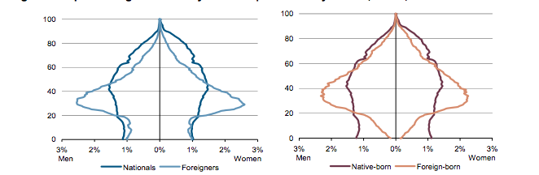
Чтобы оценить масштаб явления, следует обратиться к статистическим данным. На 2010 год в 27 странах ЕС находилось 32,5 млн. иностранцев, что составляет 6,5% от общего населения, из которых 20,2 млн человек имели гражданство страны, не входящей в ЕС. В то же время, 47,3 млн. граждан Евросоюза являются выходцами из других стран, среди которых 31,4 млн. – выходцы из стран, не входящих в Евросоюз. Для упрощения, будем определим иностранцев и Граждан ЕС выходцев из неевропейских стран как «неевропейцев». Таким образом, даже если исключить внутреннюю миграцию, лиц с неевропейскими корнями в странах Европы – 51,6 млн. человек, то есть около 10% проживающих в ЕС воспринимаются коренными жителями как чужаки. Если сюда добавить еще 29 миллионов граждан из других стран Евросоюза, получается весьма внушительная цифра. Следует отметить, что средний возраст коренного населения и неевропейцев сильно отличается, это хорошо заметно на половозрастной пирамиде (рис 1). Медианный возраст неевропейцев составляет 34,4 против 40,1 у европейцев, то есть часть у первых часть экономически активного населения преобладает. Если сопоставить это с уровнем безработицы, которая у иностранцев составляет порядка 25% в сравнении с 10% у граждан ЕС, то более высокая преступность среди иммигрантов, на которую делают акцент ПРП, становится очевидным раздражителем для коренного населения.
Рисунок 1. Половозрастная пирамида
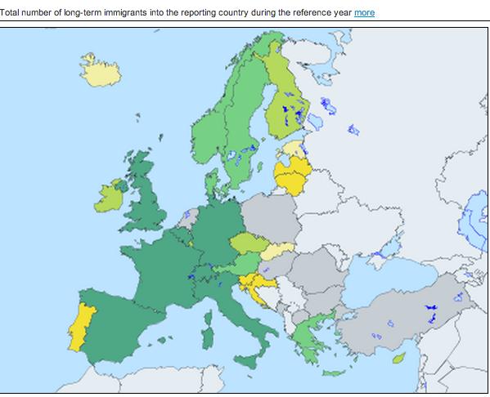
Если же посмотреть на количество иммигрантов по странам за последние 10 лет, то в явных лидерах находятся Германия, Испания, Великобритания и Италия (см. Рисунок 2). В Германию, островок стабильности и экономического благополучия за 2012 год прибыло самое большое за последние 20 количество мигрантов – более миллиона человек.
Рисунок 2 Карта размещения мигрантов за последние 10 лет.

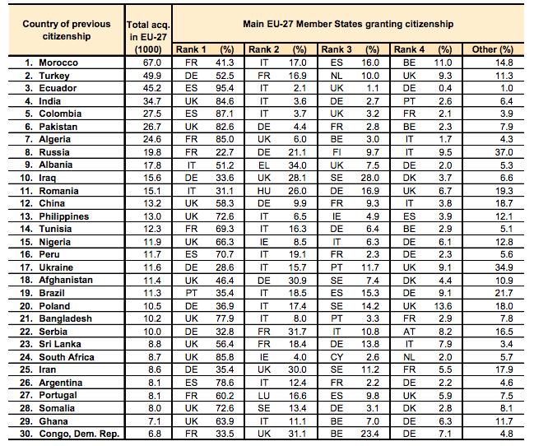
Одной из самых больных тем для граждан Европы является не только иммиграция как таковая, а представление переселенцам гражданства, после чего они воспринимаются как граждане Евросоюза, и становятся объектом всех социальных благ, доступных жителям. Лидерство по приобретенным паспортам удерживают марокканцы и турки (рис 3):
Рисунок 3 Предоставление гражданства странами ЕС
Можно отметить, что исторические связи вроде Марокко – Франция и Индия – Великобритания, остаются до сих пор актуальными, также интересно 8 место России, с 20 тысячами паспортов, выданных российским гражданам.
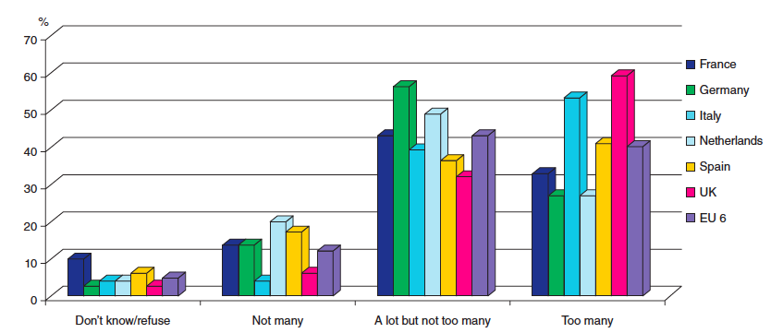
Когда несколько сот тысяч иммигрантов приезжают в страну каждый год, и еще несколько десятков тысяч становятся гражданами этой страны, не может не возникнуть напряженность в обществе. Согласно исследованиям, начиная с 2008 года европейцы видят в иммиграции не возможность улучшить положение страны, а проблему. Точку зрения, что в стране слишком много иммигрантов разделяет больше половины опрошенных в Великобритании и Италии, в остальных странах этот уровень постепенно растет.
Рисунок 4 Опрос общественного мнения о количестве иммигрантов в стране.
Сегодняшний скептицизм имеет мало общего с расистскими настроениями первой половины XX века, с каждым новым поколением избиратели все реже выдвигают биологически обоснованные доводы, хотя это чуть менее верно для стран Восточной Европы. Как показало недавнее исследование, больше половины опрошенных в Польше и Венгрии поддержало предположение, что «одни нации более одаренные чем другие», в то время как в Великобритании и Франции менее четверти ответили положительно. Наибольшим опасением коренных жителей является не экономический аспект миграции, так как приезжие занимают так называемые “3d jobs” (dirty, difficult, dangerous), на которые образованный европеец не станет претендовать, а культурный аспект. Многие опасаются «размывания» национальной культуры наплывом мигрантов с сильно отличающимися культурными установками, в первую очередь, мусульман – национальная одежда, мечети, халяльные мясобойни уже много раз вызывали оживленную, если не сказать агрессивную дискуссию во многих странах.
Стоит отметить, что легальная иммиграция является меньшей проблемой для населения по сравнению с нелегальной, опасения по поводу последний высказывают почти вдвое большее число респондентов (рис 5):
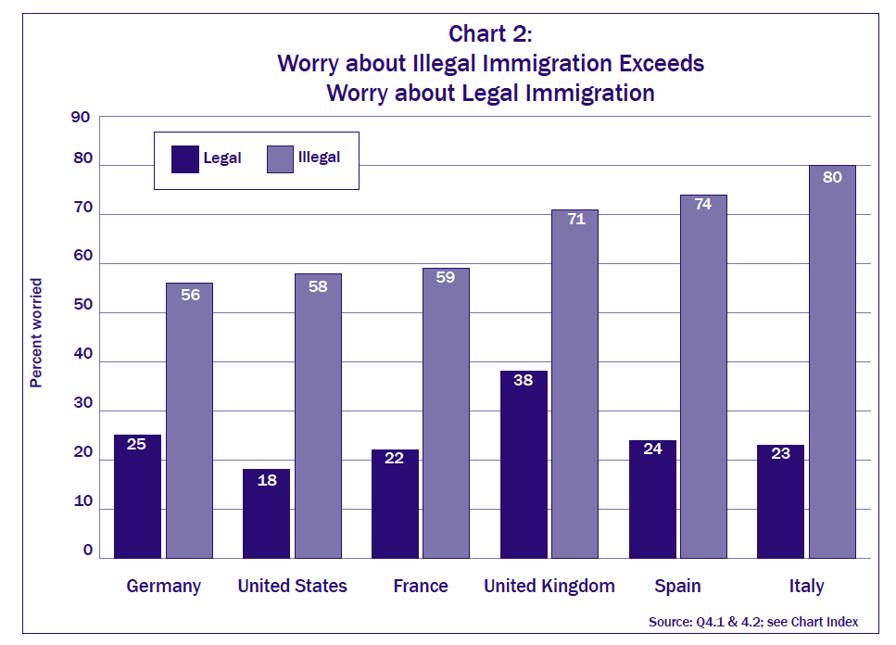
Рисунок 5 Обеспокоенность легальной и нелегальной иммиграцией
В шести опрошенных странах (Франция, Италия, Германия, Нидерланды, Великобритания, Испания) 58% видят в нелегалах видят груз на социальную систему и 61% основной источник криминала, в то время как для легальных иммигрантов эти показатели составляют 40 и 42 процента соответственно. Экономический аспект также влияет на негативное отношение – 44% заявили, что иммигранты снижают среднюю заработную плату, а 35% считают, что иностранцы забирают рабочие места у коренных жителей.
В этой ситуации, любая сила, готовая предложить немедленное решение этой проблемы, автоматически получит значительную поддержку населения. Однако партии, находящиеся у власти, не смогли завоевать доверие граждан в этом вопросе так как меры, принимаемы за последнее десятилетие не принесли желаемых результатов.
Политика мультикультурализма, или как ее насмешливо называют немцы, multikulti, провалилась, по крайней мере об этом заявили европейские лидеры – Ангела Меркель, Дэвид Кэмерон и Николя Саркози. Декларируемая как главное средство решения вопроса иммиграции, на самом деле она появилась достаточно давно, как только в Европе появилось достаточное количество переселенцев, чтобы вызвать эту дискуссию. На самом деле, идея ценить культурные особенности вновь прибывших как преимущество для страны, по большему счету так и осталось красивой идеей, на практике все было немного сложнее. Попытку институализировать различия, то есть специально выделять этнические группы, и всячески поддерживать их уникальность, предприняли только три страны – Нидерланды, Швеция и Великобритания. Во Франции тоже пытались проводить эту стратегию, в начале 70-х создавались классы обучающихся на родном языке, чтобы дети мигрантов не чувствовали себя французами и впоследствии захотели вернуться на родину, однако такая практика себя быстро изжила, так как Франция признает только «граждан» и никаких «этнических меньшинств» там быть не может. В Швеции же в середине 70-х был принят закон о поддержке меньшинств, где каждой группе численностью более 1000 человек предоставлялось право на отдельные школы, теле- и радио-программы, издание газет и так далее, причем при щедрой поддержке государства. В Нидерландах особенность состояла в том, что ехали туда в основном выходцы из бывших колоний, изначально намеренные остаться. Еще одной особенностью стала политика «пилларизации» от английского слова pillar – наделение каждой общины своими квазиинститутами, где в итоге все общины вместе образовывали бы общество. В Великобритании не боялись использовать термин «раса», в 1976 году была образована «Комиссия по расовому равенству», и такие группы как «чернокожие» или «азиаты» могли отстаивать свои интересы именно как члены этих групп, а не как граждане. Безусловно, такая политика была не желанием властей подчеркнуть разделение на группы и остановить интеграцию, а наоборот, снизить напряженность в обществе, чтобы социальные статус и этнический не накладывались друг на друга.
Отказаться от этой модели решили в середине 90-х годов, когда стало понятно, что она слишком непредсказуема, и количество мигрантов требует образования слишком многих «групп», что отнюдь не способствует уменьшению напряжения, и вдобавок неподъемно для бюджета. В начале 90-х правительства начали склоняться к ассимиляции, используя более политкорректный термин «интеграция». Кризис государства «всеобщего благосостояния», рост влияния ультраправых, терракты 11 сентября заставили общество обратить внимание на маргинализацию этнических групп. Однако возникла проблема – им нравилось получать государственнцю поддержку и не очень хотелось становиться «французами» или «немцами». Стали вводиться интеграционные занятия (курсы языка, история страны и т.д.), причем в некоторых случаях обязательные; запреты на ношение религиозных символов; запреты на строительство мечетей (в Швейцарии в 2009 году), однако в целом изменилось немногое.
Существуют объективные препятствия ассимиляционному процессу. Либеральные демократии по определению не могут использовать директивные методы, например, запретив выходцам из одной страны селиться вместе или открывать религиозные школы. Невозможно не разрабатывать программы на родном языке, иначе дети просто не смогут учиться, невозможно запретить религиозные действия, так как свобода вероисповедания – одна из базовых ценностей демократии. Единственные ответ на проблему маргинализации для властей, как не странно, состоит в том, чтобы как можно больше иммигрантов становились гражданами страны, участвовали в выборах, иными словами, осознавали, что если они станут «немцами» или «британцами» то получат намного больше выгод, чем оставаясь «турками» или «марроканцами».
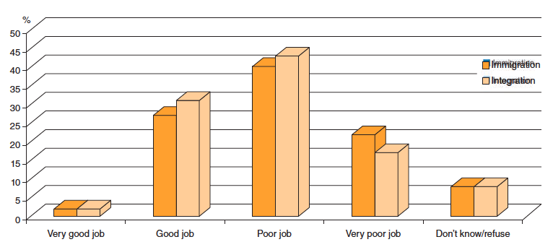
Можно констатировать, что и такая тактика не принесла желаемых результатов, и даже наоборот – коренному населению не очень нравится, что вновь прибывшие «европейцы» будут принимать решения касательно важных сфер жизни. Опросы общественного мнения констатируют, что больше половина жителей Европы считают, что правительства плохо справляются с вопросами иммиграции и интеграции (см. Рисунок 6).
Рисунок 6. Восприятие действий правительства.
Этим умело пользуются крайне правые: они предлагают жесткие, пусть и популистские меры – репатриация уличенных в преступлениях родившихся за границей, законодательное закрепление «традиционных ценностей», почти полный запрет на иммиграцию. Однако здесь возникает другое препятствие – пограничный режим большинства стран Европы контролируется Шенгенским соглашением и находится в компетенции Евросоюза. Про неудовлетворенность властями ЕС будет сказано далее, следует проанализировать влияние анти-иммигрантских настроений непосредственно на поддержу крайне правых.
Подавляющее большинство исследователей поддерживает гипотезу, что большее количество иммигрантов приводит к большей поддержке крайне правых. Как отмечает Мэтью Голдер, «людям, обеспокоенным большим количеством иностранцев в стране, а также опасающимся за национальную идентичность и культуру, не остается других вариантов, кроме как голосовать за правых националистов». Традиционные партии избегали активного обсуждения проблемы как могли, и ПРП воспользовались этим, выставив своих соперников сознательными агентами мультикультурализма, подрывающего национальную сплоченность. Несмотря на то, что большинство партий, находящихся у власти, попытались изменить ситуацию и внесли вопрос на повестку дня, по привлекательности они не могут сравниться с ПРП, у которых данная тема является, по сути, центральной. Опросы общественного мнения подтверждают, что иммиграция является одним из самых существенных моментов, учитывая которые избиратели отдают свои голоса за ту или иную партию. В 1986 году 60% проголосовавших за Национальный фронт во Франции выделили иммиграцию как основной мотив, побудивший их выдвинуть именно НФ. В Скандинавских странах ключевым этот вопрос считают от 10 до 20 процентов избирателей. Причем в Дании, в 2001 году, когда вопрос посчитали наиболее важным 20%, праворадикальная Датская народная партия стала третьей силой в стране, обеспечив смену социал-демократического правительства на либерально-консервативное.
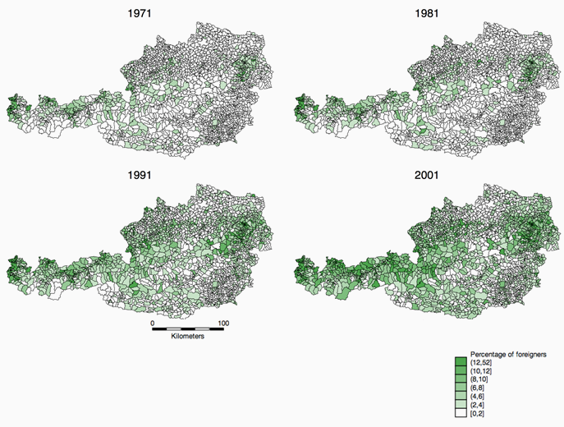
Анализ зависимости успеха крайне правых от количества иностранцев на национальном и субнациональном уровне позволяет прояснить многое. Рассматривая случай с Австрией, можно увидеть две интересные тенденции – избиратели охотнее голосовали за националистов (до 2005 года эту нишу занимала Австрийская партия свободы во главе с Йоргом Хайдером) в районах с большим количеством иммигрантов, в то время как иммигранты выбирают место для проживания исходя из социальной обстановки (националистических настроений и уже устроившихся переселенцев, способных помочь с работой или поиском жилья).
Рисунок 7 Плотность иммигрантов
На рисунке видно, что исторически сложившаяся линия запад-восток привлекает все больше иностранцев, в то время как север и юг Австрии не испытывают больших проблем. Как показало исследование, увеличение части иностранцев в районе от общего числа граждан на 1% добавляло 0,4 процентных пункта Австрийской Партии свободы на общенациональных выборах.
Детальный анализ выборов в Бельгии, проведенный по итогам 2000 года, дал аналогичные результаты. Изучив предпочтения избирателей по всем 308 муниципалитетам Фландрии, авторы пришли к выводу, что между количеством иммигрантов из Турции и стран Магриба и количеством голосов, отданных за Фламандский блок (позже переименованный во Фламандский интерес) существует прямая зависимость. Причем возможность выделись группы переселенцев с различными корнями позволила рассмотреть влияние различных групп на голосование за праворадикальную партию. Характерно, что значительное число иностранцев не арабского происхождения не оказывало влияния на результаты ФБ от округа к округу, это еще раз подчеркивает, что речь идет не о анти-иммигрантских, а о анти-мусульманских настроениях.
Некоторые исследователи выделяют очень интересную теорию, имеющие психологические корни – так называемый гало-эффект (англ. halo effect). Согласно этой гипотезе, ксенофобские настроения наиболее вероятны в районах, граничащих с местами массового проживания иммигрантов, а не на территориях, где мигранты составляют значительную часть населения. У этой теории, предложенной еще в конце XX века, есть две основные причины: во-первых, в районах, граничащих с густонаселенными иммигрантами местностями чаще всего проживают представители низшего и нижней части среднего класса, которые опасаются ухудшения экономических условий от наплыва иностранцев (уменьшение заработной платы, повышение цен на жилье и т.д.); во-вторых, те, кто живет в непосредственно среди выходцев из разных стран с наибольшей долей вероятности взаимодействуют с иммигрантами на каждодневной и дружественной основе, что снижает влияние негативных стереотипов. Как отмечает Роберт Майлз, «следует различать «чужих», с которыми люди постоянно сталкиваются, и имеют реальный опыт общения, и «воображаемых чужих», основную массу представлений о которых люди получают из вторичных источников». Таким образом, гало-эффект имеет место, когда жители постоянно наблюдают «чужих», но при этом непосредственного взаимодействия не происходит.
Исследование электоральных предпочтений жителей Швеции, также на уровне муниципалитетов, проведенное социологом Дженом Ридгеном, подтвердило это теорию. Согласно ему, существует положительная зависимость между наличием иммигрантов и количеством отданных голосов за националистическую партию Шведские демократы, однако корреляция достаточно слабая. Но если рассматривать голосование именно с позиции гало-эффекта, то результаты довольно очевидны: в районах с низкой концентрацией мигрантов (0 – 9,9%) голосование за ШД носило более массовый характер, чем со средней (10-19,9%), а в районах, где иммигрантов более 20% ШД практически не получили голосов. Несоответствие «чужих» и «воображаемых чужих» особенно проступает при сравнении соседних округов, в одном из которых высокая концентрация иммигрантов, а в другом низкая, и намного большую поддержку праворадикалы получают именно во втором случае. Этот вывод подтверждает приведенное выше исследование по Австрии. Иммигранты предпочитают селиться в районах, где ксенофобские настроения проявляются менее явно, соседство с выходцами из других стран позволяет коренным жителям избавиться от предрассудков, что делает район более привлекательным для иностранце и т.д.
Таким образом, большинство автором поддерживает теорию, утверждающую, что большее количество мигрантов, особенно с исламскими корнями, порождает большую поддержку ПРП, однако данные исследований, учитывающие районные данные позволяет более подробно разобраться в этой закономерности. Праворадикальные партии в основной массе делают проблему иммиграции центральным пунктом своей программы, по сути являясь единственным выбором для гражданина, обеспокоенного наплывом иностранцев и сохранением культуры и национальной идентичности. Все возрастающее количество переселенцев в развитых европейских странах, и нежелание или неспособность властей разобраться с проблемой интеграции вновьприбывших в социум открыло целую нишу для новых партий, и партий, переживающих второе рождение. Однако, многие авторы предлагают рассматривать иммиграцию не как отдельную причину, а в связке с другими мотивами, например социально-экономическими, чему и будет посвящен следующий пункт работы.

Социально-экономические факторы

Как мы знаем из истории, экономические потрясения с большой доли вероятности приводят к ощутимым переменам в обществе. Продолжающийся кризис в Европе заставил по новому взглянуть на будущее европейского проекта и поставил под сомнение жизнеспособность Еврозоны.
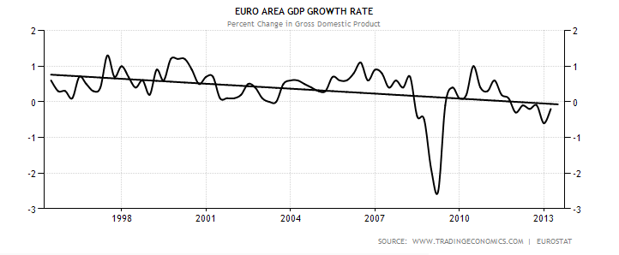
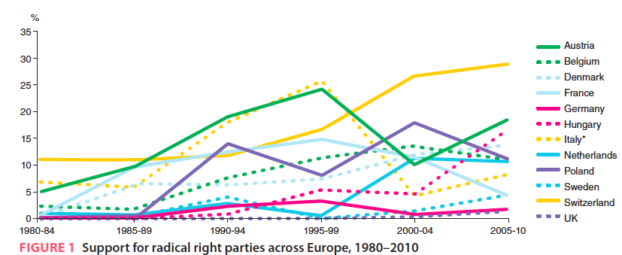
К настоящему моменту эта тема детально разобрана с самых различных точек зрения, недостатки финансовой системы описаны во многих работах, однако экономика и финансы не могут существовать в вакууме. Будь то Европа, или любой другой регион мира, отделить экономику от политики невозможно, и одним из последствий ухудшения состояния дел на континенте стала растущая поддержка крайне правых сил.
Рисунок 8. Прирост ВВП в Еврозоне
Рисунок 9. Уровень поддержки крайне правых партий в Европе

Два графика, рост ВВП (рис.8) и рост поддержки крайне правых в Европе (рис.9) наводят на однозначные мысли. Подавляющее большинство исследователей соглашаются с тем, что экономический упадок заставляет избирателей обращаться к более радикальным партиям, однако, как и в случае с иммиграцией, здесь присутствуют более сложные закономерности.

Вторым после иммиграции по популярности объяснением очередного подъема националистических партий традиционно является экономическая нестабильность. Многие утверждают, что начало роста поддержки крайне правых можно отследить с момента окончания «золотой эры» западной Европы в результате нефтяного шока 1973 года. Серьезные преобразования в экономике западноевропейских стран – деиндустриализация, кризис государства благосостояния, приватизация, реформа публичного сектора привели к серьезным изменениям в политической системе. Вдобавок, новые технологии, улучшение логистической ситуации, усилия правительств по снижению торговых барьеров изменили саму структуру мировой торговли.
Уровень безработицы, как один из самых очевидных показателей экономических неурядиц, выделяется некоторыми авторами как один из факторов, усиливающий поддержку ПРП. Так, Ричард Джекман отмечает, что «уровень безработицы является экономическим показателем, с которым избиратель сталкивается напрямую, что в условиях стабильно высокой безработицы позволяет крайне правым наращивать свою поддержку». Это можно объяснить теорией конфликта, которая утверждает, что напряженность будет выше в тех регионах, где выше уровень безработицы. Это, в свою очередь, приведет к более резким требованиям со стороны масс, в первую очередь низшего и низшей прослойки среднего класса, который в этих условиях отдаст предпочтение более радикальным силам. Термин ‘losers of modernity’ включающий в себя тех, кто проигрывает от процессов глобализации интеграции, впервые введенный в оборот Ханс-Георгом Бетсом, предполагает, что такие люди, напуганные быстрыми социальными изменениями, будут голосовать за крайне правых из протестных соображений, а также потому, что они отстаивают некие «традиции». Надо отметить, что некоторое время теория, что основу электората праворадикалов как раз и составляют losers of modernity была достаточно популярна в научной среде, однако недавние исследования показали, что она не совсем верна.
С другой стороны, остается вопрос, почему избиратели, недовольные действиями правительства по данному вопросу должны отдавать предпочтение именно ПРП, а не традиционным консерваторам или левым (в зависимости от того, кто находится у власти) остается открытым. Традиционно, левые лучше справлялись с безработицей, и предпочтительным выбором для экономически незащищенных слоев должны быть именно они. Прямая зависимость между уровнем безработицы и поддержкой ПРП была опровергнута в ходе детального исследования электоральных предпочтений в нескольких странах Европы. Математический анализ показал, что безработица дает даже скорее негативную зависимость, так как избиратели отдадут предпочтение левым силам, обещающим социальные меры и поддержку государства. Еще одним доказательством может служить концепция ‘welfare chauvinism’. Согласно этой теории, люди стараются исключить посторонние группы, чтобы сохранить то, что у них есть, применительно к данной теме речь идет о государстве всеобщего состояния и опять же, мигрантах.
Что касается «государства всеобщего благосостояния», некоторые исследователи отмечают, что сильные позиции крайне правых будут характерны там, где социальная модель перераспределения доходов работала лучше всего. Основной аргумент заключается в том, что в стране, где социального государства изначально не было, не будет дебатов по этому поводу, а также спроса на неолиберализм и желания защитить свои ресурсы от «чужих». Это объясняет малый успех ПРП в Испании, Португалии и Ирландии. Еще одним фактором, усиливающим влияние крайне правых могло бы стать растущее социальное неравенство, так как усиление напряженности должно приводить к большей поддержке радикальных идей.
Однако подобных закономерностей в исследовании избирательских предпочтений на микро уровне не нашлось. Как заявляют авторы, «прямого эмпирического подтверждения зависимости количества голосов, отданных за ПРП и неравенства доходов обнаружить не удалось, уровень перераспределения доходов также не показал сколько-нибудь значительного влияния». Однако, при построении сложной модели, учитывающей иммиграцию, неравенство доходов, и уровень перераспределения благ, оказалось, что последние два фактора играют роль мультипликатора. То есть если иммигранты присутствуют в значительных количествах, результаты правых радикалов будут выше там, где выше неравенство, и государство перераспределяет более значительные объемы средств.
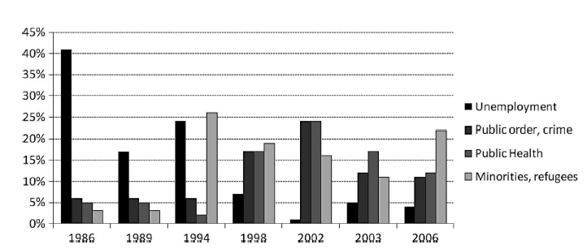
Эмпирическое подтверждение, что крайне правым будет способствовать увеличение уровня дохода, а высокая безработица наоборот, снижать результаты, нашлось после анализа выборов во Фландрии. Характерно, что в некоторых странах уровень безработицы более не является важным моментом при выборе партий. Так, на рисунке 10 видно, что будучи самой важной проблемой для граждан Нидерландов на выборах в 1986 году, она уступила лидерство более насущным проблемам, таким как иммиграция и публичный сектор политики.
Рисунок 10. Наиболее важные вопросы для избирателей
Реакцию населения на изменяющиеся условия труда можно рассмотреть с другой стороны. По данным опроса, проведенного межевропейским проектом SIREN, большую роль играет не столько количество доступной работы, сколько изменения в самой структуре трудовых взаимоотношений. На графике (рис. 11) видно, что опрошенные выделяют крайне низкую гарантию занятости, а также ухудшение атмосферы. Однако прямой зависимости между удовлетворением или недовольством произошедшими изменениями в области работы и политическими предпочтениями выявленно не было. Напротив, оказалось что среди обеих групп есть те, кто предпочтет проголосовать за крайне правые лозунги.
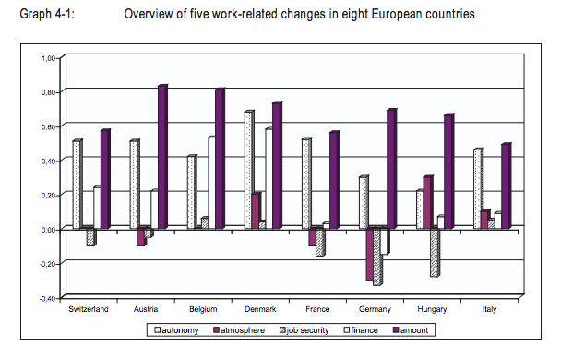
Это объясняется двумя психологическими особенностями, которые формируются у индивида исходя из собственного опыта. Первый путь – «путь победителя» заключается в том, что люди, ощутившие позитивные изменения на рынке труда, и добившиеся некоторых успехов, склонны верить в то, что одни группы людей должны доминировать над другими. Это, в свою очередь приводит к шовинизму, предубеждениям против иммигрантов и благоприятному восприятию идей крайне правых. По большей части эту группу составляют молодые люди, чаще всего с высшим образованием, работающие или на себя или в небольших современных компаниях. Они переносят опыт работы на сферу политики, и считают, что нужно уметь справляться с любыми вызовами, и те, кто встают на пути решения проблем должны быть устранены. Вторая группа состоит из «проигравших» - людей, недовольных работой, заработной платой и условиями. У них развивается чувство несправедливости, что вызывает агрессивные реакции как то недовольство иммигрантами или благосклонность к авторитарным стилям правления. Их поддержка крайне правых обусловлена желанием иметь сильного лидера, который предложит простые и действующие решения проблем, и решит за них все вопросы. В эту категорию в основном попадают «синие воротнички» средних лет, работающие в крупных компаниях, где бывает сложно найти себя.
Рисунок 11. Изменения в работе
Психологические особенности выделяет еще одна важная теория, где социально-экономические предпосылки успеха правых радикалов заключаются в концепции ‘crisis of modernity’ – кризисе современности. Этот термин скорее относится не к экономическому кризису – так, например, наиболее ощутимый успех Шведских демократов в 2001 году, позволивший создать правящую коалицию из правых партий, произошел в период расцвета экономики. Речь идет о глубоких социально-экономических и социально-культурных трансформациях в западных демократиях в конце XX – начале XXI веков, или на более глобальном уровне – переход от индустриального к постиндустриальному обществу. Сложность заключается в том, что происходит огромное количество изменений и выделить именно те, которые способствуют прогрессу ПРП довольно сложно. Тем не менее, основными причинами выделяются:
- устаревание навыков
- увеличение количества нестандартных ситуаций
- развитие новых технологий
- спекулятивный характер финансового сектора
- индивидуализация карьеры
- эрозия устоявшихся субкультур и институтов
- утрата традиционных коллективных идентичностей;
- индивидуализация рисков;
- социальная фрагментация;
- вопросы иммиграции
Некоторые из этих пунктов являются следствием процесса индивидуализации общества, некоторые являются угрозой стабильности. Исследователи утверждают, что логика развития постиндустриального общества была наиболее правильно интерпретирована именно правыми радикалами, которые смогли предложить неолиберальную программу, чтобы казаться достаточно современными, в то же время настаивать на сохранении некоторых институтов вроде национального государства и традиционных ценностей, чтобы избиратель, опасающийся изменений смог зацепиться за привычные ему вещи.
Таким образом, мы можем видеть что социально-экономические факторы оказывают разнонаправленное действие на уровень поддержки крайне правых. Уровень безработицы, а также неравенство и степень государственного вовлечения в распределение доходов сами по себе не являются драйверами роста влияния. В то же время, эти факторы играют роль мультипликаторов при наличии иммиграции. Довольно неожиданно, была найдена положительная зависимость между уровнем дохода и голосованием за ПРП в некоторых странах. Чувство неопределенности и незащищенности также могут добавить голосов крайне правым, но и с другой стороны, успешные и приспособившиеся люди готовы голосовать за них, чтобы защитить свои достижения.

2.3 Кризис традиционных политических сил и скептические настроения в отношении ЕС
В последнее время часто выделяется еще одна очень важная причина роста влияния крайне правых партий в Европе – кризис политической системы. Это достаточно широкое понятие, и начать следует с роста усиления недовольства традиционными политическими силами, будь то левые, консерваторы, или либералы.
В политической сфере в странах Европы становится очевидным ослабление авторитета традиционных партий и нарастающее влияние маргинальных движений и организаций. Граждане формулируют всё новые запросы, их интересы диверсифицируются по мере усложнения структуры общества. Однако представленные в парламенте левые и правые партии по большей части не обладают достаточной гибкостью, чтобы адекватно реагировать на эти вызовы.
Главное отличие правых радикалов состоит в том, что они никогда не являлись главной силой в своих странах. Впервые подобная партия вошла в правительство в 1994 году, когда Лига Севера присоединилась к коалиции Сильвио Берлускони. С тех пор крайне правые были только младшими партнерами в нескольких коалициях, и в тех случаях им удавалось способствовать ужесточению иммиграционного законодательства и увеличению полномочий полиции, но только при условии, что их поддерживали старшие партнеры.
Три с лишним десятилетия присутствия крайне правых в политических системах Европы продемонстрировали, что это явление не «обычная патология», где такие партии существуют как изгои в политической системе, а «патологическая нормальность».
Основные идеи ПРП являются упрощенным, радикальным воплощением взглядов, разделимых большими группами людей, иногда даже подавляющим большинством. Одной из причин успеха является то, что традиционные силы так и не научились находить ответы на вопросы, которая ставят ПРП перед своими избирателями. Несмотря на то, что такие проблемы как иммиграция, коррупция, интеграция и преступность сейчас широко обсуждаются во всех парламентах, выходы, предлагаемые партиями мейнстрима являются спонтанными и поверхностными. Это может привести к кратковременному облегчению, и даже снижению поддержки ультраправых, но не решает ни проблему, ни уменьшает обеспокоенность граждан.
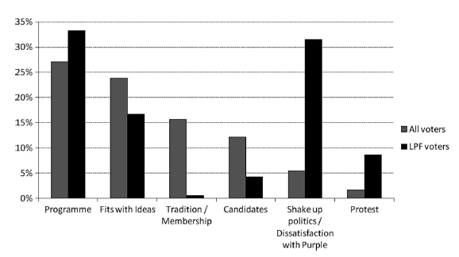
Результаты опроса общественного мнения в Голландии показывают очевидный тренд – больше 30% голосуют за крайне правых с целью внести что-то новую в политическую систему и из-за недовольство правящей коалицией, и еще 9% в качестве протестного голосования (см рис. 12).
Рисунок 12. Основной принцип выбора той или иной партии
Особая ответственность, по мнению исследователей, лежит на «левых» силах, то есть социально-демократических партиях, отдавших немалую часть своих избирателей правым радикалам. Многие социал-демократы оставили своих традиционных избирателей – рабочий класс в поисках «нового центра» в середине 90-х, а затем изменили социальный дискурс в пользу оппортунистических концепций, чтобы привлечь на свою сторону избирателей с иностранными корнями, и увеличить избирательную базу в крупных городах.
Характерен процесс «поправления» в Европе, речь идет не только о праворадикальных партиях, но также и о более масштабной тенденции смещения избирательских предпочтений с «левого» фланга на «правый». Правые (будь то итальянские популисты, британские консерваторы или умеренные немецкие христианские демократы) сумели доказать избирателям, что их «общественный проект» более эффективен и целесообразен. Таска справедливо отмечал, что «во всех ключевых странах Европейского Союза (ЕС) кризис способствовал победе правого центра над левым центром во многом в силу того, что ядро средних слоев избирателей повернулось в сторону правых».
Если смотреть шире, то ключом к успеху крайне правых можно считать доступность электората. За последние несколько десятков лет структура голосования в Европе значительно изменилась. Если раньше определенные группы граждан неизменно голосовали за «свою» партию, то в последнее время все больше и больше граждан такую партию выделить не могут. Это объясняется структурными сдвигами в социально-политической жизни, где, например, такие проблемы как иммиграция могут беспокоит человека вне зависимости от дохода, социального происхождения и т.д. Согласно недавним исследованиям политической системы, объяснение избирательских предпочтений с традиционной социальной точи зрения, практически невозможно. Так, в 1950-е годы, согласно этой модели отдавали свои голоса 72% граждан, 1960-е – 60%, 1970-е – 54%, 1980-е – 44%, 1990-е – 38%, 2000-е – 28%.
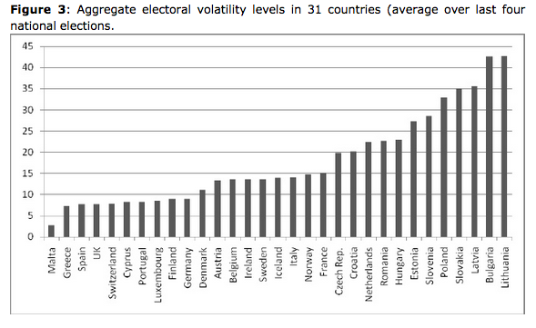
Эту гипотезу подтверждает и анализ волатильности европейских избирателей (рис. 13). В странах с высоким уровнем поддержки ПРП волатильность составляет около 10%, а в традиционно успешных для них странах вроде Франции или Нидерландов, этот уровень достигает 15-20%.
Следует сказать несколько слов о евроскептицизме. Умеренные партии воспринимают глобализацию мировой экономики и европейскую интеграцию как объективные тенденции постиндустриального общества. Негативные последствия глобализации - такие, как растущая безработица, углубление пропасти между бедными и богатыми, угроза унификации или полного исчезновения национальной культуры, межэтническая напряженность, объявляются неизбежными и естественными сопутствующими издержками.
Рисунок 13. Волатильность избирателей
В целом, На общем уровне, интеграция в ЕС и глобализация во многих областях сделали принятия политических решений более сложным и взаимозависимым. Дефицит демократии усиливается одновременно с углублением интеграции. Общественное мнение сходится в том, что уровень политических решений переносится с национального уровня на наднациональный и многим это не нравится.
Будучи в основном популистскими партиями, в дополнение к пропаганде ограничительной иммиграционной политике, популистские радикальные правые партии также высказываются против ЕС, скептицизм в отношении изменения климата, протесты против повышения цен на нефть, иными словами, стремятся минимизировать последствия глобализации. ем не менее, являясь в основном националистическими партиями и проявляя скептицизм по отношению к евроинтеграции, партии разнятся по градусу критики в адрес европейского проекта. Как показало исследование, все партии выступают против дальнейшего усиления интеграции, однако по другим вопросам мнения разняться.
Таким образом, разочарование действиями традиционных сил, размытие социальных границ, которые раньше предопределяли электоральное поведение, а также скептицизм в отношении европейской интеграции оказывает значительное влияние на успех крайне правых партий.

Выводы по второй главе:
Успех крайне правых партий за последние несколько лет предопределило несколько факторов, среди которых ключевым можно считать возросшее количество иммигрантов. Главной тревогой современных европейских избирателей является не угроза потерять рабочие места, а сохранение национальной идентичности и культуры. Тем не менее, экономические факторы могут играть роль мультипликатора, усиливая поддержку ПРП в районах с высокой концентрацией иммигрантов. С другой стороны, люди с высокими доходами также имеют стимул голосовать за правых радикалов, так как им импонирует неолиберальна политика в сочетании с концепцией «социальное государство для коренных жителей». Еще одной группой, готовой поддержать ПРП стали проигравшие от современных тенденций: глобализации, модернизации и интеграции, как с психологической точки зрения, так и с политической. И последним, но также очень важным фактором явилось разочарование действиями традиционных сил, а также изменение электорального поведения граждан, что позволило крайне правым привлечь на свою сторону тех, кто не видит альтернатив в других партиях.

Анализ крайне правых националистических партий и последствия усиления их поддержки

3.1 Анализ крайне правых партий
После анализа теоретических и исторических предпосылок, и выявления причин успеха крайне правых в Европе, следует обратиться непосредственно к самим партиям, их программам и действиям, а также последствиям, которыми грозит укрепление ПРП в политической системы западных стран.
Бельгия – Фламандский интерес (нидерл. Vlaams Belang)
В Бельгии поддержка Фламандского интереса достигла своего пика в 2007 году, когда она получила 12% от общего числа голосов на национальном уровне. В 2010 году его доля снизилась до 7,7%, результаты на местных выборах также постепенно снижаются. Несмотря на то, что изначально главное темой для партии была независимость Фландрии, в последние годы иммиграция также стала основным вопросом, за счет которого партия получает голоса избирателей. Став преемником партии Фламандский блок, вынужденной прекратить деятельность из-за обвинения в расизме, также нередко нарывается на скандалы, связанные с ксенофобскими высказываниями. В программе партии предъявляются требования депортировать иммигрантов, «которые не хотят становиться частью фламандской культуры и отвергают общеевропейские ценности». Также большой резонанс вызвало заявление одного их руководителей партии, «если девушка одела хиджаб, она подписала себе приговор о депортации». Помимо основных требований, экономическая позиция состоит в неолиберализме, также подчеркивает необходимость сохранить традиционную культуру, социальные преференции для коренных граждан и свободу слова.

Дания - Датская Народная Партия, (дат. Dansk Folkeparti)
Националистическая и анти-иммиграционная партия была основана в 1995 году, после выходцами из Партии прогресса, покинувшими ее в результате внутрипартийных конфликтов. Пиа Кьерсгор, возглавляющая партию. Знаменита своими прямыми высказываниями, и является непосредственной причиной успеха. Одна из самых успешных праворадикальных партий, ДНП в 2001 году стала третьей силой в стране и вошла в коалиционное правое правительство, с тех пор ее поддержка не падает ниже 13%. Имея возможность влиять на политику в отношении иммигрантов, ДНП добилась ужесточения миграционного режима. Также поддерживают сохранение социальных программ, в первую очередь для старшего населения, и поддержка традиционных ценностей. Во многом успех этой партии связывают с изначально ответственным имиджем движения, а также готовностью сотрудничать с другими силами.
Швеция – Шведские демократы (шд. Sverigedemokratern)
На всеобщих выборах в 2010 году ШД в первый раз преодолели избирательный барьер и получили 20 мест в парламенте с 5,7% голосов. По сравнению с радикальными партиями в соседних странах ее доля остаточно мала, однако она рола постоянно, с 2002 года, когда партия впервые получила места на местных выборах. Многие считают ШД партией одного вопроса, так как в основном все усилия сосредоточены на проведении «ответственной миграционной политики». Однако не стоит забывать, что не смотря на постепенное смягчение требований, эта партия имеет совсем недавнее экстремистское прошлое, еще в середине 90-х ее члены носили униформу, поэтому для парламентских партий ШД являются крайне нежелательным сторонником.
Финляндия - Истинные финны (фин. Perussuomalaiset)
На всеобщих выборах в апреле 2011 года Истинные финны добились серьезного успеха, увеличив свою долю с 4,1% в 2007 до 19,1%. Ведомая харизматичным лидером, партия выступает за ограничение иммиграции и ускорение адаптации, а также прекращение выплат на поддержку этнических групп. ИФ выступают за государство всеобщего благосостояния, сохранение традиционных ценностей, а одним из главных моментов кампании является евроскептицизм, и недоверие к наднациональным институтам.

Франция – Национальный фронт (фр. Front National)
Про одну из старейших крайне правых партий Европы написано достаточно много, наибольшего успеха она добивалась на протяжении 1980-х-1990-х годов, получая от 10 до 15%. Самым громким достижением стал проход во второй тур президентских выборов Ж.-М. Ле Пена, набравшего в первом туре 16,9% голосов, и 20: голосов за его дочь, Марин Ле Пен на президентских выборах 2012 года. Однако с изменением избирательной системы, НФ стало намного сложнее попадать в парламент, и на сегодняшний день там всего лишь 2 представителя, несмотря на стабильную поддержку среди французов. Расистские высказывания Ле Пена хорошо известны, его дочь в этом плане не отстает, но стремиться придать движению чуть более респектабельный вид, и по оценкам экспертов может привлечь новый электорат. Программа партии весьма традиционна – иммиграция, как следствие преступность, евроскептицизм, и неолиберализм. НФ позиционирует себя как единственную альтернативу традиционным партиям, никогда не заботившимся о французах.
Нидерланды – Партия свободы (нидерл. Partij voor de Vrijheid)
Одна из самых мощных праворадикальных партий в современной Европе, 15,5% на национальных выборах в 2010 году и 17% на выборах в Европарламент заставили многих исследователей заинтересоваться молодым лидером ПС Гертом Вилдерсом. Помимо традиционных пунктов, в его программе присутствует исламофобия. Вилдерс довольно резко высказывался против иммиграции и ислама, сравнив Коран с Майн Кампф Гитлера. Однако именно столь радикальная позиция препятствует активной работе в парламенте. Его противники применили так называем «санитарный кордон», таким образом ПС находится в изоляции. Многие обвиняют Вилдерса в отсутствии экономических идей, утверждая, что за критикой в адрес Евросоюза и Еврозоны стоит неспособность предложить выход из экономической ситуации.
Норвегия – Партия Прогресса (норв. Fremskrittspartiet)
Изначально являясь партией протеста, ПП пережила несколько спадов и подъемов. В 2009 году стала второй силой в Норвегии с 22% голосов, однако не вошла в коалиционное правительство. Требования ПП созвучны требованиям в других скандинавских странах, однако больший акцент делается на индивидуализм и неолиберальную экономику. Многие считают, что партия обречена на снижение поддержки, так как ее членом до 2004 года был Андерс Брейвик, совершивший ужасающий теракт в 2011 году.
Италия – Лига Севера (итал. Lega Nord per l'Indipendenza della Padania)
Партия напоминает Фламандский интерес, так как ЛС также выступает за предоставление региону большей автономии, вплоть до отделения. Лига Севера – одна из партий, сумевших попасть в правящую коалицию, при Сильвио Берлускони, набрав 10,1% на национальных выборах. Пережив некоторый спад, в 2009 году Лига, под руководством Умберто Босси восстановила свою популярность, набрав больше 10 процентов на выборах в Европарламент в 2009 году.
Австрия – Австрийская партия свободы (нем. Freiheitliche Partei Österreichs (FPÖ)
Влиятельная партия, набиравшая некогда 26,9% голосов (в 1999 году) и иногда входящая в состав коалиционных правительств, на последних выборах в 2008 году набрала 17,5% голосов. Многие обвиняют АПО, и ее бывшего лидера Йорга Хайденра в откровенном неонацизме, что впрочем, не мешает ей успешно выступать на выборах, так как жители почти 30% жителей Австрии не считают времена фашизма негативным моментом в истории. Наряду с резкими анти-иммигрантскими и анти-исламскими высказываниями, в партии верят в необходимость индивидуализации политики, то есть перехода к прямой демократии. Также стоит отметить концепцию «heimat», подразумевающую австрийский патриотизм и желание сохранить свою идентичность.
Венгрия – Движение за лучшую Венгию (Йоббик)
Молодая партия, созданная студентами гуманитарного факультета, моментально обрела популярность, и на первых же выборах в 2012 году набрала 16,7 процентов голосов. Одна из самых радикальных в нашем списке, партия выступает против негативных последствий глобализации, и иностранного участия в жизни страны, а программа базируется на сочетании национализма и анти-элитистской риторики. Многие исследователи в Европе подняли тревогу, так как партия выступает не столько против иммигрантов, сколько против этнических меньшинств с антисемитской и антицыганской риторикой.

Греция – Золотая заря (Хриси Авги )
Данная партия существует с 1993 года, однако известность и популярность смогла приобрести только в 2012 году, когда в Греции бушевал кризис. Ультраправая риторика, агрессивные лозунги позволили заручиться поддержкой молодежи, потерявшей свое место в мире. На последних выборах партия получила 7% голосов и смогла провести в парламент 18 своих представителей. Золотая заря сильнее всех выделяется среди списка крайне правых партий, так как многие признают ее неофашистской и неонацистской. Иммиграция в программе выступает не как отдельная составляющая, а как нежелательное последствие глобализации, мультикультурализма, глобализации и других процессов, происходящих в современном мире.

3.2 Последствия и ограничения роста поддержки крайне правых партий
Согласно теоретической модели партийного состязания, крайне правые находятся за рамками политического консенсуса и не могут претендовать на большинство голосов избирателей, причем чем более радикальна партия, тем меньше у нее должно быть сторонников (рис 13). После анализа праворадикальных партий, присутствующих в парламентах своих стран, можно увидеть, что наиболее успешными, и действительно влияющими на политику своих стран, являются партии, готовые пойти на компромиссы и смягчить свою позицию по тому или иному вопросу. Эта же тенденция прослеживается и касательно «радикальности» взглядов партии. Несмотря на то, сколько голосов сможет набрать партия, если ее представители будут делать расистские или слишком радикальные высказывания, велик шанс, что остальные силы создадут «санитарный кордон».
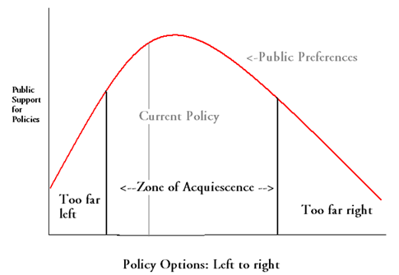
Между тем, главным отличием современных крайне правых от фашистов или экстремистов состоит в том, что они признают демократическую систему, и намерены добиваться власти через мирные демократические выборы. Будучи партиями популистского толка, они стараются манипулировать анти-партийными настроениями и в большинстве своем предстают анти-элитистскими объединениями (в противовес консерваторам). Они имеют склонность к нарушению табу, громким медийным историям и резким, провокационным заявлениям. Почти у всех партий присутствует яркий, харизматичный лидер, коренной житель, ругающий текущее положение дел, и указывающий на ту или иную группу, кого стоит винить в случае неудач. Многие также подчеркивают, что ПРП извлекли уроки из прошлого, и представляют из себя хорошо отлаженный механизм, они не выносят внутренние противоречия на публику и стараются предстать в образе «защитника народа» от коррумпированных и эгоистичных политиков, при этом не делая ставку на классовые различия, а выступая от лица нации.
Рисунок 14. Спектр взглядов
Ядром идеологии праворадикальных партий является национализм. В этом свете они рассматривают все прочие вопросы. Так, свобода и демократия, по их представлениям, достижимы лишь в гомогенном обществе, именно поэтому они настаивают на культурной ассимиляции или, в худшем случае, на высылке «иных» из страны. Именно в связи с этим они отстаивают принцип «национального предпочтения» - все произведенные в стране блага должны распределяться между ее гражданами, а не доставаться вновь прибывшим. Как отмечает британский исследователь Роджер Итвелл, крайне правые выступают за экономику свободного рынка отнюдь не из либеральных побуждений: ценности индивидуализма, доктрина экономических преимуществ, интернационализма им чужды. Как раз напротив, крайне правые выступают за христианский интегрализм и недоверие к представителям иных культур.
Проанализировав основные моменты программ партий, и их успехи на парламентских выборах, можно сказать, что чем резче позиция партии, иными словами, чем дальше она находится от «области консенсуса» тем меньше у нее шансов влиять на реальную политику в свое стране. Радикальность позиции, тем не менее, никак не коррелируется с поддержкой, в одной стране партия, предлагающая депортировать всех мигрантов может считаться экстремисткой, в другой же эта позиция поможет набрать большее количество голосов. В лбом случае, поддержка крайне правых остается переменной, зависимой в первою очередь от текущего положения дел в стране, действий традиционных партий и экономической обстановки. В этих условиях крайне правым будет непросто убедить избирателей в том, что их партии ценны сами по себе и могут играть ведущую роль в политической системе любой страны.

Заключение
Проанализировав исторические предпосылки, факторы, позволившие современным праворадикальным националистическим партиям увеличить электоральную поддержку, а также партийные программы и перспективы этих партий, можно прийти к следующим выводам.
Национализм – характерное явление для Европы, обусловленное историей, социальной и экономической обстановкой. Праворадикальные партии, стоящие на позициях национализма разной степени агрессивности, существовали с начала XX века, и всегда являлись неотъемлемой чертой политической системы, однако их влияние на политическую жизнь, степень поддержки населением и их количество варьируется, в зависимости от обстановки. Теоретическая база подобных партий уходит корнями в фашистское прошлое, однако, на сегодняшний день в намного смягченном варианте. В целом, партии признают демократическое устройство политической системы, однако позиционируют себя как альтернативу правящим на протяжении последних десятков лет традиционным партиям. Отстаивая позиции либерализма, ПРП ратуют за уменьшение роли влияния государства, однако признают необходимость сохранения социального государства. Ключевым аспектом является сохранение национальной идентичности, что выражается в жесткой антииммиграционной риторике, скептицизму по отношению к наднациональным институтам, и поддержке традиционных европейских ценностей, следующих из гуманистической традиции.
Успех крайне правых партий за последние несколько лет предопределило несколько факторов, среди которых ключевым можно считать возросшее количество иммигрантов. Главной тревогой современных европейских избирателей является не угроза потерять рабочие места, а сохранение национальной идентичности и культуры. Тем не менее, экономические факторы могут играть роль мультипликатора, усиливая поддержку ПРП в районах с высокой концентрацией иммигрантов. С другой стороны, люди с высокими доходами также имеют стимул голосовать за правых радикалов, так как им импонирует неолиберальна политика в сочетании с концепцией «социальное государство для коренных жителей». Еще одной группой, готовой поддержать ПРП стали проигравшие от современных тенденций: глобализации, модернизации и интеграции, как с психологической точки зрения, так и с политической. И последним, но также очень важным фактором явилось разочарование действиями традиционных сил, а также изменение электорального поведения граждан, что позволило крайне правым привлечь на свою сторону тех, кто не видит альтернатив в других партиях.
Большинство праворадикальных партий, проходящие в парламент своих стран, делают иммиграцию основным мотивом своих предвыборных кампаний. Так как основные партии не могут предложить удовлетворяющее избирателей решение этой проблемы, крайне правый аккумулируют весь электорат, обеспокоенный вопросом иммиграции. Большинство партий стоят на позициях неолиберализма, но поддерживают «государство всеобщего благосостояния». В то время как некоторые имеют четкую экономическую программу, а некоторые нет, этот вопрос остается вторичным, почти все партии демонстрируют желание защищать национальную идентичность, и стоят на позициях евроскептицизма. Однако принести реальную власть партии может лишь согласие идти на компромиссы и смягчать позицию.

Список Литературы
Русскоязычные источники
- Альтерматт У. Этнонационализм в Европе. - M.,2000. - С. 174.
- Бадаева, А. Праворадикальные партии и иммиграция в странах Скандинавии // Мировая экономика и международные отношения, № 12, Декабрь 2012, C. 78-86.
- Бирюков, С. Барсуков, А. Крайне правые в современной Европе // Мировая экономика и международные отношения, № 8, Август 2011, C. 91-100.
- Бьюкенен П. Смерть Запада / Реф.кн. // Вестник Европы. - 2004. - N 11.
- Васильева Н. Ю. Национальный фронт вчера и сегодня // Французский ежегодник 2003. М., 2003.
- Виппермaн В. Европейский фашизм в сравнении 1922-1982. - Новосибирск, 2000.
- Костюк, Р. В. Произошел ли в Европе "правый поворот"? // Новая и новейшая история. - 2012. - № 6. - С. 25-35
- Тэвдой-Бурмули А. И. Правый радикализм в Европе // Современная Европа. — 2005, № 4.

Иностранные источники
- Betz, H.-G., Introduction. In: Betz, H.-G., Immerfall, S. (Eds.) The NewPolitics of the Right:Neo-populist Parties and Movements in Established Democracies. Macmillan, Basingstoke, pp. 1-10. - 1998
- Coffe´, H., Heyndels, B., Vermeir, J., 2007. Fertile grounds for extreme rightwing parties: explaining the Vlaams Blok’s electoral success. // Electoral Studies. – №26 . – 2007, 142–155.
- Conti, N. The radical right in Europe, between slogans and voting behavior // Análise Social, Vol. 46, No. 201. - 2011, pp. 633-652.
- Eatwell R. The rebirth of the "Extreme Right" in Western Europe? - Parliamentary Affairs, 2000.
- Ellis, L. Et al Handbook of Crime Correlates. - Academic Press. -199
- Feenley, M. Eastern Europe Turns Right. Can Burkeans prevail amid socialism and ethnic fury? // Conservative Journal . – №3. – 2013.
- Fleischmann, F. Unemployment among immigrants in European labour markets: an analysis of origin and destination effects // Work, Employment & Society. - June 2010. – 24, 337-354,
- Goodwin, M. Europe’s Radical Right: Support and Potential // Political Studies, 58 (1), 1–25.
- Golder, M. Explaining variation in the success of extreme rightwing
- parties in Western Europe. // Comparative Political Studies. - №36. – 2003, 432–46
- Goodwin, M.J. Right Responses: Understandingand Countering Populist Extremism // ChathamHouse Report. – 2007.
- Hagelund A. The Family and Immigration Politics in Scandinavia / The Family in Question. Immigrant and Ethnic Minorities in Multicultural Europe. Ed. by R. Grillo. Amsterdam, 2008.
- Hainsworth, P. The Politics of the Extreme Right. From the Margins to the Mainstream, London/New York: Pinter. – 2000.
- Halla, M. Et al. - Immigration and voting for the extreme right // CEPR Discussion Papers 9102.
- Ignazi, P. Extreme Right Parties in Western Europe. Oxford University Press, Oxford. - 2003.
- Ivarsflaten, E. The Populist radical right in Western Europe. – Cambridge press. – 2009.
- Jackman, R., Volpert, K., 1996. Conditions favouring parties of the extreme right inWestern Europe. // British Journal of Political Science 26, 501–521.
- Jesuit, D. Paradowski, P. Electoral support for extreme right-wing parties: A sub-nationalanalysis of western European elections // Electoral Studies. - (2009) 279–290
- Johnson, Douglas Obituary – Pierre Poujade: Shooting star of a 1950s small traders' revolt // The Guardian. - №28. - 2003
- Kitschelt, H., McGann A., The Radical Right in Western Europe. - University of Michigan Press. - 1995.
- Klaus von Beyme. Right-Wing Extremism in Post-War Europe // West European Politics. - 1988. V. 11. N 2. P. 1 - 18.
- Lewis-Beck, M., & Mitchell, G. (1993). French electoral theory: The National Front test.Electoral Studies, 12, 112-127
- Lubbers, M. Exclusionistic Electorates. Extreme right-wing voting in Western Europe, Nijmegen. – 2001.
- Lubbers, M., Gijsberts, M., Scheepers, P. Extreme right-wing voting in Western Europe. // European Journal of Political Research. - 41. - 2000, 345–378.
- Miles, R. Racism. - London: Routledge. -1990
- Mueller, D. 2003. Public Choice III. // Cambridge University Press, Cambridge.
- Mudde, C. Populist Radical Right Parties in Europe, Cambridge: Cambridge University Press. - 2007.
- Norris, P. The Radical Right: Voters and Parties in the Electoral Market. - Cambridge University Press. – 2005
- Putnam, R.D., 1993. Making Democracy Work: Civic Traditions in Modern. Princeton University Press, Princeton, NJ.
- Van Kessel. Explaining the Electoral Performance of Populist Parties: The Netherlands as a Case Study // Perspectives on European Politics and Society. - Vol. 12. – 2011, 68–88.
- Rydgren, J. ‘Is extreme right-wing populism contagious? Explaining the emergence of a new party family’ // European Journal of Political Research, vol. 44, no. 3
- Sniderman, P. Et al, The Outsider: Prejudice and Politics in Italy. - Princeton University Press, Princeton, NJ.
- Sheffer, P. Hitler: Phenomenon and Portent. // Foreign Affairs. - April 1932.
- Tasca V. L'impasse socialiste en Europe en crise. - Le Figaro, 10.V.2010.
- Van Holsteyn, J. & Irwin, G. (2003) Never a dull moment: Pim Fortuyn and the Dutch parliamentary election of 2002, West European Politics, 26(2), pp. 41–66.
- Van Spanjegoop, J. The Wrong and the Right: A Comparative Analysis of ‘Anti-Immigration’ and ‘Far Right’ Parties // Government and Opposition. - Vol. 46. -2011, pp. 293–320.

Электронные ресурсы

- Информационный портал НьюзРу. [электронный ресурс]. - Режим доступа http://www.newsru.com/religy/30nov2009/minarety.html
- Кузнецов, А. Ален де Бенуа: Плюриверсум вместо универсума. [электронный ресурс] / Кузнецов, А. // Информационно-аналитический портал Геополитика.- 2008.12.01.- URL: http://www.geopolitica.ru/Articles/416
- Малахов, В. После мультикультурализма: Европа и ее иммигранты // Лекция Полит.Ру. [электронный ресурс]. - Режим доступа http://polit.ru/article/2012/01/27/malakhov/
- Новостной портал ИноСми [электронный ресурс] режим доступа: http://www.inosmi.ru/europe/20110211/166444540.html
- Bilefsky, D. (October 11, 2006). "Across Europe, Worries on Islam Spread to Center". New York Times.
- Deutsche Welle: Справка: Национал-демократическая партия Германии [электронный ресур]. – режим доступа: www.dw.de/a-3245303
- Vasilieva, S. Statistics in focus // Eurostat [electronic resourse]. – 2013. – Access: http://epp.eurostat.ec.europa.eu/cache/ITY_OFFPUB/KS-SF-11-034/EN/KS-SF-11-034-EN.PDF
- Socio-economic change, individual reactions and the appeal of the extreme right //EU RESEARCH ON SOCIAL SCIENCES AND HUMANITIES. Access: ftp://ftp.cordis.europa.eu/pub/citizens/docs/eur22069_siren.pdf
- Transatlantic Trends: Immigration. [electronic recourse]. – 2010. Access: http://trends.gmfus.org/?page_id=2770
- Transatlantic Trends: Immigration. [electronic recourse]. – 2011. Access: http://trends.gmfus.org/files/2011/12/TTImmigration_final_web1.pdf

Transatlantic Trends: Immigration. [electronic recourse]. – 2010. Access: http://trends.gmfus.org/?page_id=2770
См.: Golder, M. Explaining variation in the success of extreme rightwing parties in Western Europe. // Comparative Political Studies. - №36. – 2003, 432–466.; Goodwin, M.J. Right Responses: Understandingand Countering Populist Extremism // ChathamHouse Report. - 2007
См.: Jesuit, D. Paradowski, P Electoral support for extreme right-wing parties: A sub-nationalanalysis of western European elections // Electoral Studies. - (2009) 279–290; Feenley, M. Eastern Europe Turns Right. Can Burkeans prevail amid socialism and ethnic fury? // Conservative Journal . – №3. - 2013
См.: Van Kessel. Explaining the Electoral Performance of Populist Parties: The Netherlands as a Case Study // Perspectives on European Politics and Society. - Vol. 12. – 2011, 68–88, Mudde, C. Who’s Afraid of the European Radical Right? // Politics broad. – 2011, 2 - 15; Coffe´, H., Heyndels, B., Vermeir, J., 2007. Fertile grounds for extreme rightwing parties: explaining the Vlaams Blok’s electoral success. // Electoral Studies. – №26 . – 2007, 142–155.
См.: Conti, N. The radical right in Europe, between slogans and voting behavior // Análise Social, Vol. 46, No. 201. - 2011, pp. 633-652; Костюк, Р. В. Произошел ли в Европе "правый поворот"? // Новая и новейшая история. - 2012. - № 6. - С. 25-35
Lubbers, M., Gijsberts, M., Scheepers, P. Extreme right-wing voting in Western Europe. // European Journal of Political Research. - 41. - 2000, 345–378.
Kitschelt, H., McGann A., The Radical Right in Western Europe. - University of Michigan Press. - 1995.
Norris, P. The Radical Right: Voters and Parties in the Electoral Market. - Cambridge University Press. - 2005
Van Spanjegoop, J. The Wrong and the Right: A Comparative Analysis of ‘Anti-Immigration’ and ‘Far Right’ Parties // Government and Opposition. - Vol. 46. -2011, pp. 293–320.
Sheffer, P. Hitler: Phenomenon and Portent. // Foreign Affairs. - April 1932.
Виппермaн В. Европейский фашизм в сравнении 1922-1982. - Новосибирск, 2000.- С. 15.
Sheffer, P. Hitler: Phenomenon and Portent.
Sheffer, P. Hitler: Phenomenon and Portent.
Ibid.
Бьюкенен П. Смерть Запада / Реф.кн. // Вестник Европы. - 2004. - N 11.
Klaus von Beyme. Right-Wing Extremism in Post-War Europe // West European Politics. - 1988. V. 11. N 2. P. 1 - 18.
Бадаева, А. Праворадикальные партии и иммиграция в странах Скандинавии // Мировая экономика и международные отношения, № 12, Декабрь 2012, C. 78-86.
Бирюков, С. Барсуков, А. Крайне правые в современной Европе // Мировая экономика и международные отношения, № 8, Август 2011, C. 91-100.
Там же.
Цит. по: Кузнецов, А. Ален де Бенуа: Плюриверсум вместо универсума. [электронный ресурс] / Кузнецов, А. // Информационно-аналитический портал Геополитика.- 2008.12.01.- URL: http://www.geopolitica.ru/Articles/416
Бирюков, С., Барсуков А., Указ. соч.
Бирюков, С., Барсуков А., Указ. соч.
Deutsche Welle: Справка: Национал-демократическая партия Германии [электронный ресур]. – режим доступа: www.dw.de/a-3245303
Виппермaн В. Указ. Соч.
Johnson, Douglas Obituary – Pierre Poujade: Shooting star of a 1950s small traders' revolt // The Guardian. - №28. - 2003
Тэвдой-Бурмули А. И. Правый радикализм в Европе // Современная Европа. — 2005, № 4.
Васильева Н. Ю. Национальный фронт вчера и сегодня // Французский ежегодник 2003. М., 2003.
Васильева Н. Ю. Указ. Соч.
См.: Golder, M., 2003. Explaining variation in the success of extreme rightwing parties in Western Europe // Comparative Political Studies 36, 432–466.; Sniderman, P. Et al, The Outsider: Prejudice and Politics in Italy. - Princeton University Press, Princeton, NJ.
Альтерматт У. Этнонационализм в Европе. - M.,2000. - С. 174.
Fleischmann, F. Unemployment among immigrants in European labour markets: an analysis of origin and destination effects // Work, Employment & Society. - June 2010. – 24, 337-354,
Ellis, L. Et al Handbook of Crime Correlates. - Academic Press. -199
Vasilieva, S. Statistics in focus // Eurostat [electronic resourse]. – 2013. – Access: http://epp.eurostat.ec.europa.eu/cache/ITY_OFFPUB/KS-SF-11-034/EN/KS-SF-11-034-EN.PDF
Vasilieva, S. Statistics in focus.
Transatlantic Trends: Immigration. [electronic recourse]. – 2010. Access: http://trends.gmfus.org/?page_id=2770
Goodwin, M. Europe’s Radical Right: Support and Potential // Political Studies, 58 (1), 1–25.
Transatlantic Trends: Immigration. [electronic recourse]. – 2011. Access: http://trends.gmfus.org/files/2011/12/TTImmigration_final_web1.pdf
Goodwin, M. Europe’s Radical Right: Support and Potential
Новостной портал ИноСми [электронный ресурс] режим доступа: http://www.inosmi.ru/europe/20110211/166444540.html
Малахов, В. После мультикультурализма: Европа и ее иммигранты // Лекция Полит.Ру. [электронный ресурс]. - Режим доступа http://polit.ru/article/2012/01/27/malakhov/
Информационный портал НьюзРу. [электронный ресурс]. - Режим доступа http://www.newsru.com/religy/30nov2009/minarety.html
Goodwin, M. Europe’s Radical Right: Support and Potential
Golder, M., Explaining variation in the success of extreme rightwing parties in Western Europe // Comparative Political Studies 36, 432–466.
Lewis-Beck, M., & Mitchell, G. (1993). French electoral theory: The National Front test.Electoral Studies, 12, 112-127
Hagelund A. The Family and Immigration Politics in Scandinavia / The Family in Question. Immigrant and Ethnic Minorities in Multicultural Europe. Ed. by R. Grillo. Amsterdam, 2008.
Halla, M. Et al. - Immigration and voting for the extreme right // CEPR Discussion Papers 9102.
Ibid.
Coffe´, H., Heyndels, B., Vermeir, J., 2007. Fertile grounds for extreme rightwing parties: explaining the Vlaams Blok’s electoral success. // Electoral Studies. – №26 . – 2007, 142–155.
Miles, R. Racism. - London: Routledge. -1990
Rydgren, J. ‘Is extreme right-wing populism contagious? Explaining the emergence of a new party family’ // European Journal of Political Research, vol. 44, no. 3, pp. 41337
Jackman, R., Volpert, K., 1996. Conditions favouring parties of the extreme right inWestern Europe. // British Journal of Political Science 26, 501–521.
Betz, H.-G., Introduction. In: Betz, H.-G., Immerfall, S. (Eds.) The NewPolitics of the Right:Neo-populist Parties and Movements in Established Democracies. Macmillan, Basingstoke, pp. 1-10. - 1998
Mueller, D.C., 2003. Public Choice III. Cambridge University Press, Cambridge.
Jesuit, D. Paradowski, P Electoral support for extreme right-wing parties: A sub-nationalanalysis of western European elections // Electoral Studies. - (2009) 279–290;
Lubbers, M. (2001) Exclusionistic Electorates. Extreme right-wing voting in Western Europe, Nijmegen.
Jesuit, D. Paradowski, P Electoral support for extreme right-wing parties: A sub-nationalanalysis of western European elections // Electoral Studies. - (2009) 279–290;
Ibid.
Coffe´ , H., Heyndels, B., Vermeir, J., 2007. Fertile grounds for extreme rightwing parties: explaining the Vlaams Blok’s electoral success. Electoral Studies 26, 142–155.
Socio-economic change, individual reactions and the appeal of the extreme right //EU RESEARCH ON SOCIAL SCIENCES AND HUMANITIES. Access: ftp://ftp.cordis.europa.eu/pub/citizens/docs/eur22069_siren.pdf
Ibid.
Betz, H.G. and Immerfall, S. (eds) (1998) The New Politics of the Right, neo-populist parties and Movements in established Democraties, London: MacMillan Press LTD. Hainsworth, P. (ed) (2000) The Politics of the Extreme Right. From the Margins to the Mainstream, London/New York: Pinter.
Mudde, C. Populist Radical Right Parties in Europe, Cambridge: Cambridge University Press. - 2007.
- Van Kessel. Explaining the Electoral Performance of Populist Parties: The Netherlands as a Case Study // Perspectives on European Politics and Society. - Vol. 12. – 2011.
Костюк, Р. В. Произошел ли в Европе "правый поворот"? // Новая и новейшая история. - 2012. - № 6. - С. 25-35
Tasca V. L'impasse socialiste en Europe en crise. - Le Figaro, 10.V.2010.
van Holsteyn, J. & Irwin, G. (2003) Never a dull moment: Pim Fortuyn and the Dutch parliamentary election of 2002, West European Politics, 26(2), pp. 41–66.
Ivarsflaten, E. The Populist radical right in Western Europe. – Cambridge press. – 2009.
Ignazi, P. Extreme Right Parties in Western Europe. Oxford University Press, Oxford. - 2003.
Программа партии «Фламандский интерес» [электронный ресурс] URL: http://www.vlaamsbelang.org/files/200806_programma.pdf
Bilefsky, D. (October 11, 2006). "Across Europe, Worries on Islam Spread to Center". New York Times.
Здесь и далее: Ivarsflaten, The Populist radical right in Western Europe. – Cambridge press. – 2009.
Putnam, R.D., 1993. Making Democracy Work: Civic Traditions in Modern. Princeton University Press, Princeton, NJ.
Eatwell R. The rebirth of the "Extreme Right" in Western Europe? - Parliamentary Affairs, 2000.-P. 413.

